Основы UML 2

Введение
Литература:
- OMG Unified Modeling Language. Материалы сайта http://www.uml.org.
- Фаулер М. UML. Основы, 3-е издание – СПб.: Символ-Плюс, 2004. 192 с.
- Буч Г., Рамбо Д., Якобсон И. Язык UML. Руководство пользователя. 2-е издание. – М.: ДМК Пресс, 2006. 496 с.
- Арлоу Д., Нейштадт А. UML 2 и Унифицированный процесс. Практический объектно-ориентированный анализ и проектирование, 2-е издание.– Пер. с англ. – СПб: Символ-Плюс, 2007.

Краткая историческая справка
- 60-е – 90-е годы XX века: появление и становление языков ООП;
- 1988 – 1994: «война методов»;
- 1994: начало создания UML;
- 1995: представление UML 0.8;
- 1997: UML 1.1 принят в качестве стандарта на общем собрании всех членов Object Management Group (OMG);
- Обобщение и локализация в рамках одного класса общего поведения;
- 2005: UML 2.0;
- 2015: UML 2.5.

Стандарт UML (версия 1.1) был принят в 1997 году. Неоднократно дорабатывался. В 2005 году в качестве стандарта была принята версия UML 2.0.

UML (Unified Modeling Language) – это язык для визуализации, специфицирования, конструирования и документирования артефактов программных систем. Артефакт проекта – это любой объект, созданный или использующийся в ходе разработки программной системы. Это может быть что-то конкретное: исполняемый файл, библиотека, исходный программный код, эскиз интерфейса; или более абстрактное: модель проекта, архитектура системы, способ, которым решена какая-нибудь подзадача в программе и т.п.
В обычном мире язык представляет словарь и правила комбинирования входящих в него слов в целях общения. UML – это средство моделирования (записи «чертежей») создаваемого программного обеспечения. Моделирование необходимо для понимания системы. При этом из классической инженерной практики других дисциплин известно, что ни одна модель не будет являться абсолютно достаточной. Напротив, чтобы понять большинство систем, кроме самых тривиальных, часто требуется множество взаимосвязанных моделей. В отношении программных систем это означает, что необходим язык, средствами которого можно описать систему с различных точек зрения, причем это необходимо сделать на каждом этапе ее разработки.
Словарь и правила такого языка, как UML, говорят о том, как создавать и читать хорошо согласованные модели программных систем, но не говорят о том, какие именно модели в каких случаях требуется создавать. Это задача всего процесса разработки программного обеспечения. Хорошо организованный процесс должен сам подсказать, какие потребуются рабочие продукты, какие ресурсы понадобятся для их создания и управления ими, как их использовать для оценки выполненной работы и управления проектом в целом. UML не дает ответ на вопросы правильности и качества созданных моделей. Это просто язык, который позволяет эти модели выразить понятным для всех разработчиков способом.
UML – язык визуализации. С точки зрения многих программистов, промежуток времени между размышлениями о реализации проекта и изложением этих мыслей в коде должен стремиться к нулю. Получается, что программист думает эквивалентно – он кодирует. И действительно, некоторые вещи лучше всего выражаются непосредственно в коде на языке программирования, потому что текст программ – самый прямой и короткий путь написания выражений и алгоритмов. Однако и в этих случаях программист на самом деле занимается моделированием, хотя и делает это мысленно. Он может, например, делать наброски некоторых идей – на доске или салфетке ☺. Однако при этом иногда могут возникнуть некоторые проблемы.
Во-первых, обсуждение таких концептуальных моделей с другими участниками разработки чревато ошибками и непониманием, если только все участники дискуссии не говорят на одном языке. Понимание начинает усложняться, если разработка разных частей проекта (например, веб-сайта компании и сервера базы данных этой же самой компании) осуществляется на разных языках программирования или если у команды разработчиков сформировалось определенное представление о предметной области системы, и тут возникает необходимость ввести в команду новичка, или показать результаты некоторому независимому эксперту.
Во-вторых, некоторые вещи, касающиеся современных программных систем, трудно выразить, пытаясь строить модели лишь средствами текстовых языков программирования. Например, назначение иерархии классов можно понять, внимательно изучив код всех классов в иерархии, но воспринять всю структуру целиком точно не получится. Аналогично, изучая код, можно исследовать физическое представление и распределение объектов в Web-ориентированной системе, но нельзя сразу «схватить» его целиком.
В-третьих, если разработчик, который писал этот код, никогда не воплощал в нем модели, существовавшие в его голове, то информация о них может быть потеряна навсегда и в лучшем случае частично восстановлена на основе существующей реализации, если вдруг этот разработчик перейдет на другую работу.
Язык UML предлагает независимое от языка программирования графическое представление моделей программной системы. Таким образом, описание моделей на UML решает все описанные проблемы.
UML – язык специфицирования. В данном контексте специфицирование – это построение точных, недвусмысленных и полных моделей. UML позволяет специфицировать все важные решения, принимаемые в процессе разработки и внедрения программных систем.
UML – язык конструирования. UML не является визуальным языком программирования, но его модели могут быть непосредственно ассоциированы с различными языками программирования. А это значит, что существует возможность отобразить UML-модель на такой язык, как C#, Java, C++ или Object Pascal, а при необходимости даже на таблицы реляционной базы данных либо объекты, хранящиеся в объектно-ориентированной базе данных. Те вещи, которые проще выразить графически, выражаются на UML, а те, что легче выразить в виде текста, – на языке программирования.
Отображение модели на язык программирования позволяет осуществить прямое проектирование (forward engineering) – генерацию кода на языке программирования из модели UML. Обратное проектирование (reverse engineering) также возможно: вы можете восстановить модель UML на основе существующей реализации. Оба эти отображения могут быть легко выполнены с помощью специальных средств (CASE-систем), даже среда разработки Visual Studio имеет подобные инструменты. Однако, при переходе от модели к коду теряется часть информации о принятых решениях и концепциях, поэтому обратное проектирование, выполняемое инструментальными средствами, все же требует определенного вмешательства человека.
Комбинация этих двух путей – прямого и обратного проектирования – обеспечивает возможность работы как с графическим, так и с текстовым представлениями; при этом обеспечивается согласованность между ними.
UML – язык документирования. Успешные компании, специализирующиеся на программном обеспечении, помимо исполняемого кода производят и другие продукты, включая следующее:
- требования;
- архитектуру;
- проектные решения;
- исходный код;
- проектные планы;
- тесты;
- прототипы.
В зависимости от уровня культуры разработки, принятой в компании, некоторые из этих продуктов выражаются более формально, чем другие. Перечисленные продукты – это не только поставляемые составные части проектов; они необходимы для управления, оценки результатов и взаимодействия в процессе разработки системы и после ее внедрения. UML предназначен для документирования программной системы и всех ее деталей, включая перечисленные продукты.
UML, как любой другой язык имеет свой алфавит, грамматику, синтаксис. В качестве «строительных блоков» или «букв» UML выступают символы обычного языка, цифры, знаки операций, прямоугольники, линии, ромбы, стрелки, овалы и другие графические примитивы. Из букв строятся «слова», например, спецификация класса:
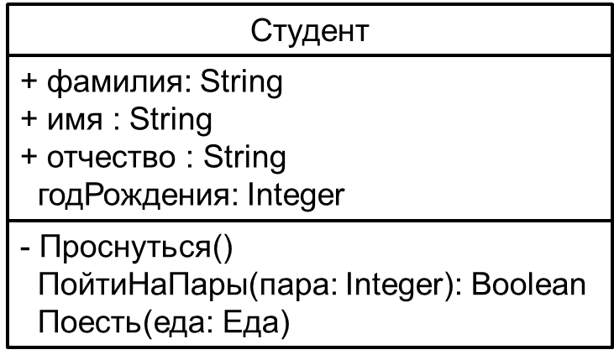
А из «слов» создаются «предложения» – диаграммы UML, например:
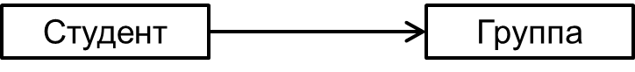
Модели в UML записываются в графическом виде – в виде диаграмм. Каждая диаграмма UML так же, как и предложение в обычном языке, должна выражать определенную мысль. Поэтому большинство диаграмм содержит не все элементы системы, а лишь те, которые необходимы для формулировки высказывания. Принцип подавления (сокрытия) элементов является одним из основных в UML: диаграмма не должна включать в себя полное описание представленных элементов. И лишь часть диаграмм, задачей которых является полное специфицирование, включают полное описание объектов системы.
Общий вид диаграммы.
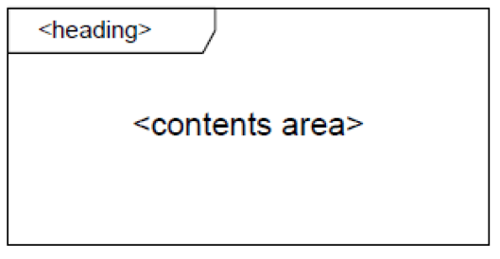
Рамка и заголовок могут отсутствовать.

UML 2.5 описывает 14 официальных конкретных типов диаграмм:
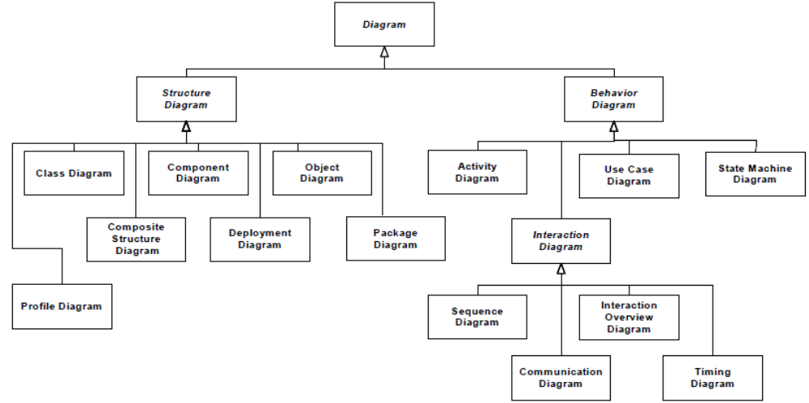
Диаграммы структуры:
Диаграммы классов.
Диаграммы объектов.
Диаграммы компонентов.
Диаграммы размещения (развертывания).
Диаграммы составных структур.
Диаграммы пакетов.
Диаграммы профилей (профайлов).
Диаграммы поведения:
Диаграммы прецедентов (вариантов использования).
Диаграммы деятельности.
Диаграммы состояний.
Диаграммы взаимодействия:
Диаграммы коммуникации.
Диаграммы последовательности.
Диаграммы обзора взаимодействий.
Временные диаграммы.

UML – точный язык. Однако на практике часто применяются приемы (умолчания), которые не прописаны в стандарте, но и не противоречат ему. Вообще говоря, существует несколько способов применения языка UML. Основные два способа – это создание эскизов и проектирование. В первом случае допускается достаточно свободный стиль, отступление от стандарта и построение неполных (можно сказать, минимальных) моделей – выражение только отдельных мыслей и идей по построению системы. Во втором случае речь идет о создании наиболее полных и точных моделей, при этом строго соблюдается стандарт и (или) корпоративные правила и нормативы.
UML имеет прямое отношение к парадигме создания приложений MDA (Model Driven Architecture) – архитектура, управляемая моделью, когда создание приложения выполняется путем построения его моделей. Обычно MDA предполагает, что код приложения в текстовом виде вообще не пишется. В этом случае UML, по сути, выступает в качестве языка программирования. При этом различают два подхода к созданию моделей UML (и архитектуры MDA):
- Platform Independent Model (PIM) – платформенно-независимое проектирование, когда модели не содержат элементов реализации;
- Platform Specific Model (PSM)– платформенно-зависимое проектирование, когда модели построены с использованием элементов и специфики конкретной платформы.
При использовании UML выделяют два основных процесса моделирования системы:
- прямое проектирование – получение кода на языке программирования (или исполняемого кода) из моделей UML;
- обратное проектирование – получение моделей UML из исходного кода.
Прямое проектирование – достаточно однозначный процесс в случае наличия полных и точных моделей, и особенно – в случае PSM, когда модель содержит точные дефиниции языка программирования. Обратное проектирование позволяет построить какие-то диаграммы, которые можно назвать частью модели приложения, но они не смогут в точности воспроизвести первоначальные идеи разработчиков, написавших код.

В моделях приложений обычно выделяют два самых простых и понятных аспекта – структуру и поведение (статику и динамику). Поэтому самыми понятными и распространенными среди разработчиков типами диаграмм UML являются диаграммы классов, отражающих структурную составляющую, и диаграммы взаимодействия (последовательностей), отражающих динамику системы, описывающие ее алгоритмы поведения. Описание именно данных типов диаграмм в настоящем пособии представлено более подробно. Остальные типы диаграмм и их элементы описаны кратко – в той мере, насколько этого достаточно для начала работы с ними. Часть диаграмм – диаграммы составных структур, диаграммы профилей, диаграммы обзора взаимодействий и временные диаграммы, которые появились в UML 2, рассмотрены совсем кратко, так как они слишком редко применяются в проектах и зачастую имеют применение лишь в проектах специфического типа.

Диаграммы классов
Наиболее простой и самый распространенный тип диаграмм. Предназначены для описания типов объектов и отношений между ними. Пример диаграммы классов с пояснениями:
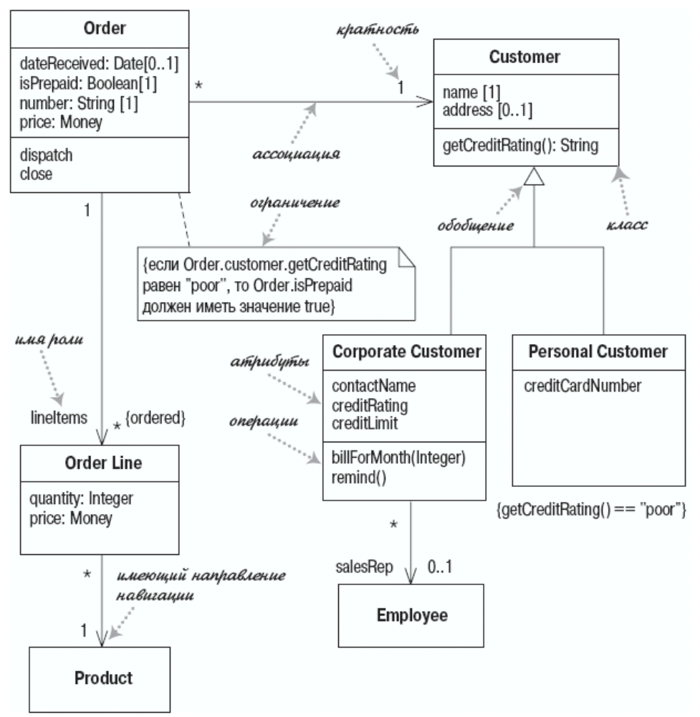
Класс – описание совокупности объектов с одинаковыми атрибутами, операциями отношениями и семантикой. В это описание входит описание структуры и описание поведения (behavior) этих объектов. В языках типа C и то и другое часто называют членами (members) класса. В совокупности структура и поведение в UML называется features (функциональность). В структуру класса также включают и отношения с другими классами, которые в совокупности с атрибутами называют свойствами класса (properties).
Объекты относят к определенному классу и называют экземплярам класса (instance). Структура и поведение объектов одного и того же класса полностью совпадают. Объекты одного и того же класса отличаются только конкретными данными, которыми заполнена их структура.
Спецификация класса. Класс в UML изображается в виде прямоугольника, разделенного на 3 секции: имя класса, структура (свойства), поведение (операции).
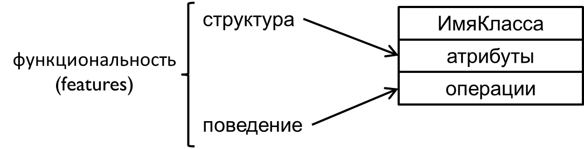

Например:
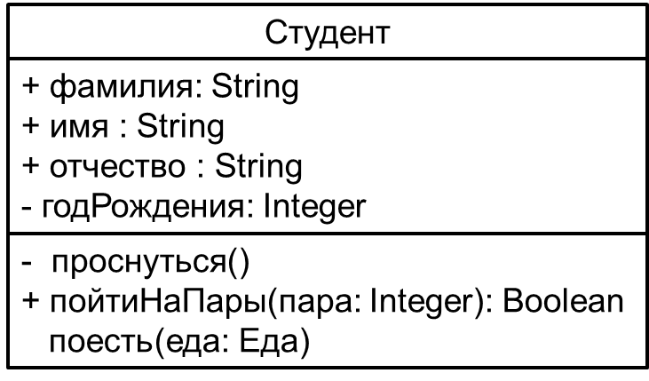
Любая из секций кроме имени класса может отсутствовать. Любой атрибут, операцию, их элемент можно опустить, если это помогает восприятию и концентрации внимания на главной идее. Например, он может выглядеть так:
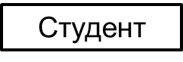
Зачем может понадобиться такое изображение? Например, для того, чтобы сконцентрировать внимание на важных связи с другими объектами:
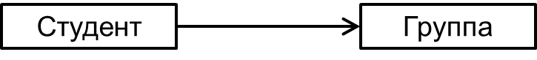
Можно оставить только раздел операций, чтобы продемонстрировать, какие операции могут вызвать другие классы. Можно оставить только раздел атрибутов, чтобы отобразить структуру класса, например, его данные, которые необходимо сохранять в базе данных.
Для описания типов данных используются примитивные типы данных UML или типы данных, определенные пользователем. Примитивные типы UML:
- String – строка, состоящая из 0 или более символов;
- Integer – целое число;
- Boolean – логическое значение (true или false);
- Real – вещественное число;
- UnlimitedNatural – неотрицательное целое число (0, 1, 2, …), включая символ *, означающий неограниченность диапазона. Обычно используется для служебных целей UML – указание кратности экземпляров, кардинальных чисел и т.п.

Атрибут – описание свойства класса в текстовой форме. Полная спецификация атрибута выглядит так:
видимость имя: тип кратность = знач_по_умолч {ограничения}
Обязательно указывать только имя, всё остальное может отсутствовать. UML рекомендует имена атрибутов (и других свойств) записывать с маленькой (строчной) буквы (как и имена экземпляров), а имена операций, классов и других классификаторов – с большой (прописной).
Видимость – модификатор доступа к атрибуту. Бывают:
– private – доступен только внутри класса;
+ public – доступен всем;
# protected – доступен внутри данного класса и внутри его потомков.
Кратность указывает, сколько экземпляров данных указанного типа хранится в атрибуте. Кратность задается квадратными скобками с указанием конкретного числа или диапазона: [2], [0..2], [*].
Значение по умолчанию определяет значение, которым будет заполнен данный атрибут при создании нового объекта.
Ограничения – перечисленные через запятую свойства и ограничения, наложенные на данный атрибут. Например: {readOnly}, {>0}, {notNull, unique}.
Следует обратить внимание, что доступ к значениям полей объекта, согласно принципу инкапсуляции, возможен только через методы этого объекта – так называемые, геттеры и сеттеры (от англ. get и set). Большинство современных языков программирования предоставляют еще более удобный механизм доступа – свойство (property), которое определяет совокупность get- и set-методов. По своей сути свойства в таких языках программирования с точки зрения внешних объектов очень похожи на атрибуты: главное – чтобы было известна сигнатура атрибута, а то, как он реализован, относится к его внутреннему устройству (реализации). Таким образом, внешним объектам всё равно, хранятся данные атрибута в каком-то поле или вычисляются по запросу, главное – это доступность и сигнатура. Этим принципом следует руководствоваться, когда мы расставляем модификаторы доступа (видимости), то есть мы используем public, когда эти данные вообще доступны другим объектам не зависимо от того, каким образом это обеспечивается.
Раздел операций, по сути, содержит только сигнатуры (заголовки) возможных операций (методов) класса. Этим операция и отличается от метода, который обычно имеет конкретную реализацию. Операции определяют интерфейс класса. Они как бы говорят другим классам, что можно делать с экземплярами данного, не раскрывая при этом деталей реализации. Внешний вид описания операции:
видимость имя(параметры): тип_возвр_знач
Как обычно, обязательным является только имя операции. На всякий случай, лучше оставлять и () даже в случае отсутствия параметров, – чтобы не спутать с атрибутом, особенно если один из разделов пропущен. Параметры перечисляются через запятую и имеют вид, похожий на атрибуты, за исключением отсутствия маркера видимости (вместо него иногда используются обозначения вида параметра: in – входящий, out – выходящий и т.п.) и того, что в данном случае обязательным является не только имя, но и тип параметра. Тип возвращаемого значения указывает, какого типа значение возвращает данная операция в качестве результата. Если возвращаемый результат отсутствует (void в С-подобных языках), то ничего не указывается.

Статические члены обозначаются подчеркиванием соответствующей сигнатуры (атрибута или операции)
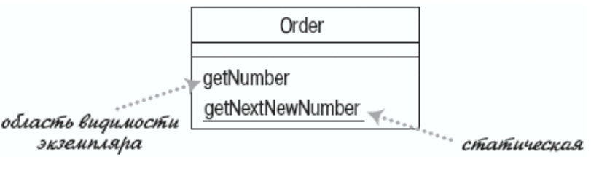

Ассоциация представляет совокупность связей экземпляров данного класса с объектами другого (а иногда – и этого же самого) класса. Ассоциации могут быть представлены в виде свойств в текстовой форме в разделе атрибутов или с помощью специальных обозначений – линий, возможно, со стрелками или ромбами.
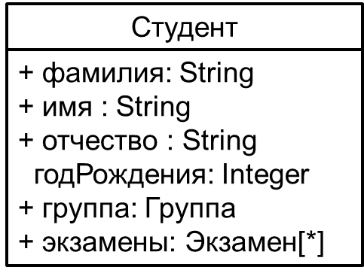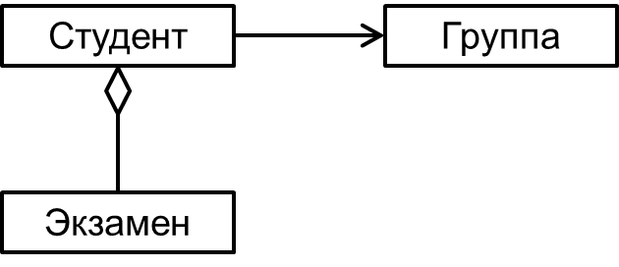
Первую форму не рекомендуется использовать. Исключение могут составлять случаи, когда классы на другом конце ассоциации не очень важны для понимания структуры системы, например, являются типами данных, какими-нибудь примитивными/мелкими классами или являются вспомогательными/служебными классами платформы. Например:
file: File
Стрелка на ассоциации показывает направление видимости (навигации). Если стрелки не указаны (прямая линия), то возможно, предполагается двунаправленная ассоциация, либо на данной диаграмме (на данном этапе разработки) видимость пока не специфицирована. Чтобы чётко подчеркнуть, что видимость в каком-либо направлении отсутствует, на соответствующем конце ассоциации ставят крест.
Агрегация – ассоциация, в которой экземпляр одного класса включает в себя (состоит из) коллекцию объектов другого класса, обозначая связь типа «часть–целое». Обозначается линией с ромбом на конце. Ромб изображается около класса, являющегося целым.
Композиция – более сильная форма агрегации, когда экземпляры-части не могут существовать вне контекста объекта-целого, т.е. их полноправного владельца. Владелец полностью отвечает за создание, удаление своих элементов, а также обычно – за предоставление доступа к этим элементам.
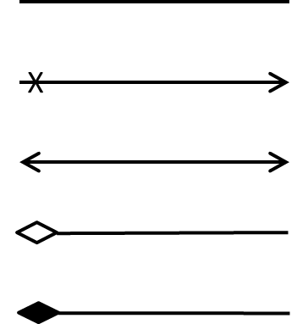
Кроме того, около обозначений ассоциаций могут быть подписаны имена ролей классов в ассоциации и кратности этих ролей.
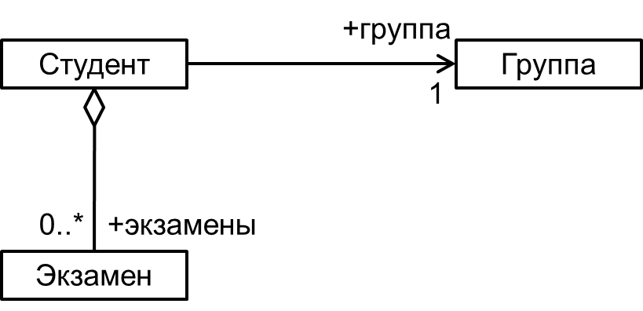
Очень редко используют имя для самой ассоциации – подпись по середине линии, обычно в глагольной форме и с треугольной стрелкой, которая помогает правильно прочитать отношения между экземплярами классов:
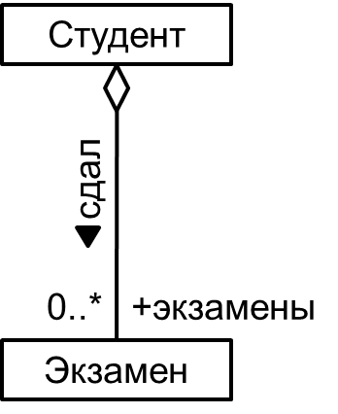
(«студент сдал экзамены» или «экзамены, которые сдал студент»)

По умолчанию. Чтобы не загромождать диаграмму очевидными или «естественными» в мире ООП отношениями, сам UML и сообщество разработчиков используют некоторые «умолчания», которые вполне однозначно трактуются большинством людей. Особенно удобным является применение этих приемов при построении эскизов, когда не требуется точности и полноты модели. При построении же полной спецификации проекта рекомендуется выносить на диаграммы полные спецификации. В UML и сообществе разработчиков приняты следующие умолчания, когда соответствующий элемент пропущен:
- если указана кратность роли 1 (N), то это означает ровно 1..1 (N..N);
- если указана кратность *, то это означает 0..*;
- имя роли класса совпадает с именем самого класса, кроме первой буквы, которая в роли пишется строчной; видимость соответствующего свойства – private;
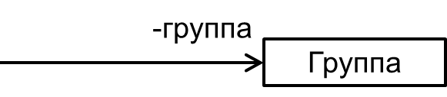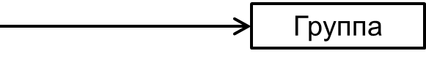
- для ассоциации, обозначенной прямой линией, предполагается навигация в обе стороны с кардинальными числами 0..1;
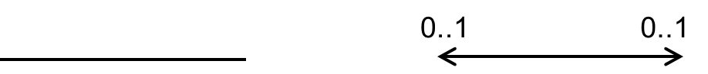
- для ассоциации с навигацией в одну сторону: кратность роли с навигацией – 0..1, для противоположной – *;
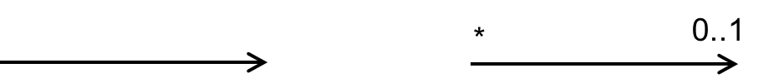
- для агрегации: кратность роли части – *, целого – 0..1 (для композиции – 1..1).
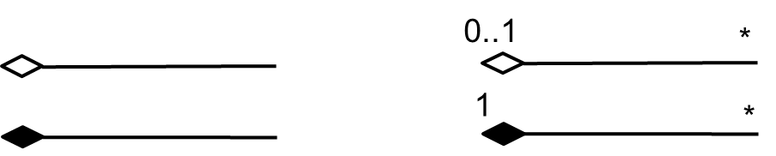
- свойства имеют видимость private;
- операции имеют видимость public;
- конструкторы, деструкторы, геттеры и сеттеры свойств не изображаются на диаграммах за исключением особых случаев, когда разработчик хочет подчеркнуть некоторую особенность или приводит полную спецификацию.

Зависимость – отношение между элементами, при котором изменения в одном из них могут повлечь изменения в другом (зависимом). Обычно проявляется в том, что объекты одного класса временно используют (зависимость типа «use») экземпляры другого, например, принимая их в качестве параметров операций или создавая и уничтожая их в ходе выполнения одного алгоритма (внутри одного и того же метода). При этом предполагается, что зависимый объект не содержит свойства для указателя на объект, от которого он зависит. Обозначается пунктирной стрелкой, направленной от зависимого объекта к используемому (удобно запомнить, если писать над стрелкой или представлять, что над ней написано «use» – использует):

Обобщение (наследование) – отношение между классами типа «предок/потомок» или «супертип/подтип», при котором потомок включает в себя структуру и поведение предка, и его экземпляры могут использоваться везде, где могут использоваться экземпляры предка. При этом класс-потомок может определять новые свойства и операции, а также переопределять публичные и защищенные операции предка с целью изменения интерфейса (не приветствуется) и/или реализации.
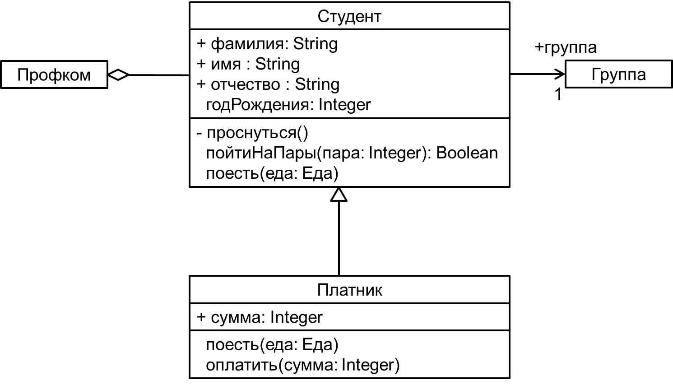
Обозначается линией с незакрашенной треугольной стрелкой на одном из концов, направленной в сторону класса-предка. Рекомендуется изображать вертикально, где класс предка находится сверху. Если требуется показать обобщение нескольких классов, то линии обычно соединяют в одну.
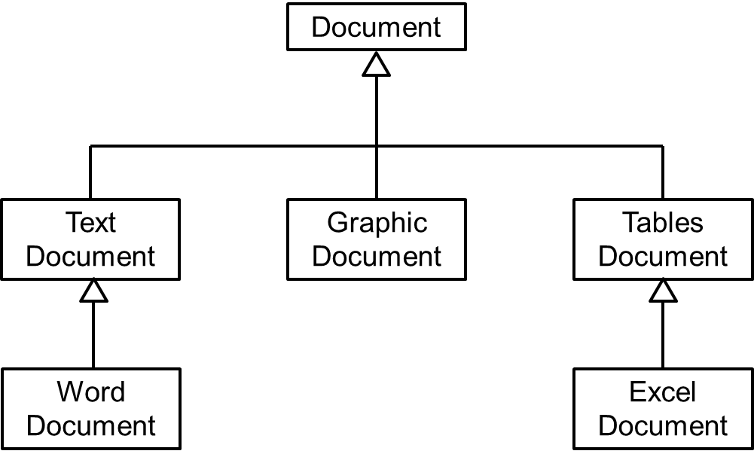

Интерфейс – именованная совокупность сигнатур операций. Операции в интерфейсе всегда публичные и не имеют реализации. Обозначается также как класс (без раздела атрибутов), но перед именем ставится ключевое слово «interface». Рекомендуется начинать имя интерфейса с буквы I:
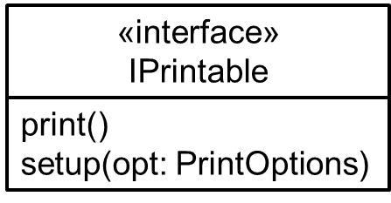
Интерфейсы используются для выделения общности классов, не входящих в единую иерархию. Интерфейсы поддерживают стиль «контрактов»: они объявляют обязанности – контракты, а реализующие их классы исполняют эти контракты, реализуя каждую операцию интерфейса.

Реализация – обязательство класса реализовать операции, объявленные в интерфейсе. Изображается пунктирной линией со стрелкой в виде незакрашенного треугольника, направленной от класса к интерфейсу, который он реализует. Также применяется так называемый «свернутый» вид интерфейса, когда указывается только его имя, а факт реализации (предоставления) интерфейса классом изображается в виде «кружка на ножке». В этом случае использование этого интерфейса другими классами обычно показывается полукругом на ножке («рюмкой»), допустимо также использовать стандартное обозначение зависимости (пунктирная стрелка).
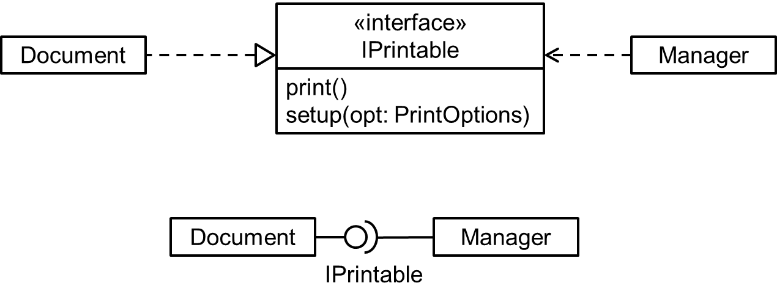

Абстрактные классы и операции. Операция класса, которая не может иметь реализации в данном классе, называется абстрактной и обозначается наклонным шрифтом всей сигнатуры. Как правило, предполагается, что такие операции будут реализованы в потомках класса.
Класс, экземпляры которого не могут быть созданы называется абстрактным классом. Обозначается наклонным шрифтом имени класса. Класс, содержащий хотя бы одну абстрактную операцию автоматически является абстрактным, так как экземпляр такого класса нельзя создавать – вдруг произойдет вызов абстрактной операции?
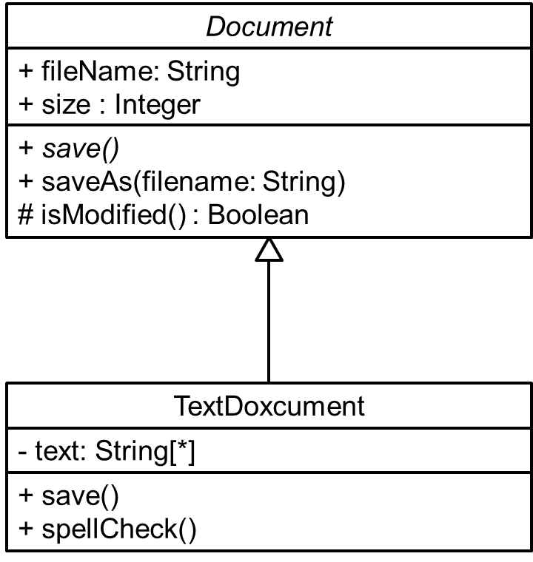
На письме неудобно использовать наклонный шрифт (он, как правило, всегда наклонный) для обозначения абстрактных элементов. В этом случае применяют ограничение {abstract}, которое записывается после элемента (имени класса или сигнатуры операции).
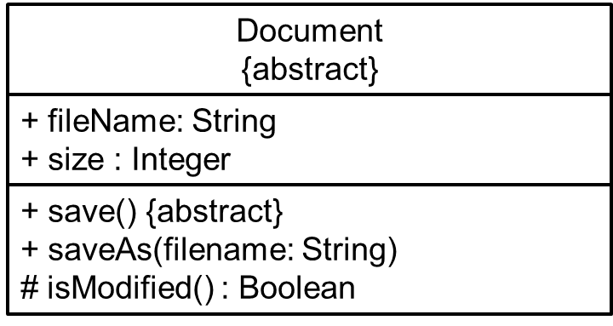

Абстрактные классы и интерфейсы. Особым является вопрос, когда следует использовать абстрактные классы, а когда – интерфейсы. Ответ на этот вопрос зависит от многих факторов и предпочтений, но в некоторых случаях определяется однозначно:
- абстрактный класс используется, если классы (потомки) имеют общую структуру и/или реализацию каких-либо алгоритмов, а также когда абстрактный класс определяет вполне понятный примитив (например, элемент рисунка);
- интерфейс используется, если необходимо предоставить классам из разных иерархий или просто разнотипным классам возможность исполнять одинаковые контракты, реализуя их разными способами.

Ассоциативный класс или класс-ассоциация представляет сущности, порождаемые экземплярами ассоциаций, то есть когда объекты двух классов вступают в связь. Ассоциативные классы выделяют в тех случаях, когда в результате этой связи появляются данные или даже поведение, которое нельзя отнести ни к одному объекту, вступившему в связь.
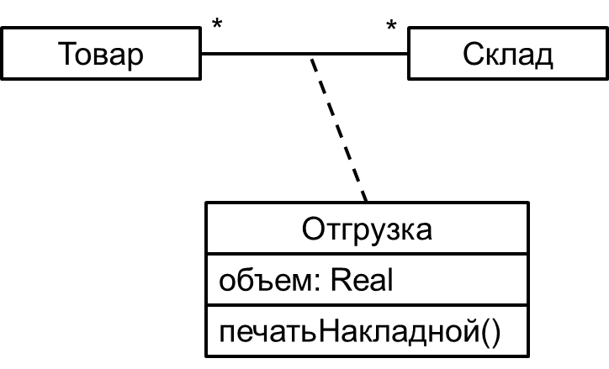

Многосторонняя ассоциация – ассоциация между более чем двумя классами. Обозначается ромбом, с которым с помощью прямых линий соединяются классы, участвующие в ассоциации. При этом часто возникает необходимость в ассоциативных классах.
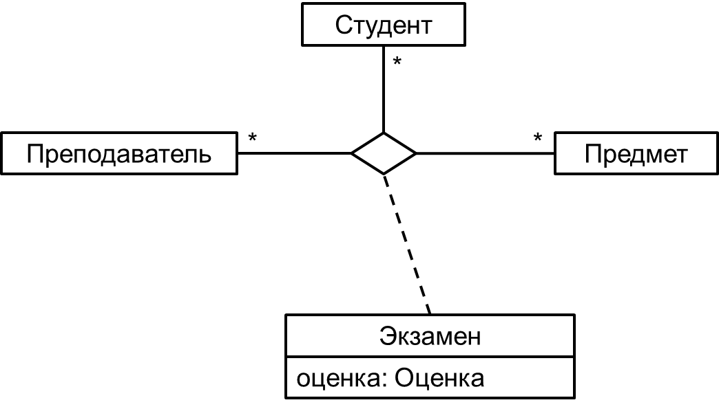

Ключевые слова и стереотипы – обозначения, записываемые в двойных угловых (французских) кавычках перед элементом, с помощью которых определяется вид элемента или специфицируются его особенности. Различие между ключевыми словами и стереотипами заключается лишь в том, что первые определены (вшиты) в UML, а вторые определяются самими разработчиками.

Примечания могут встречаться на любых типах диаграмм, но мы их опишем сейчас. Изображаются в виде прямоугольника, один из углов которого загнут наподобие листа бумаги. Используются для написания комментариев или ограничений.
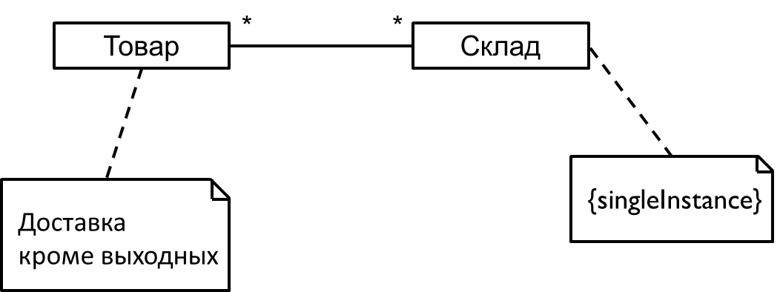
С помощью пунктирных линий соединяется с элементом или несколькими элементами, к которым относится комментарий или ограничение. Это может быть как «крупный объект», например, класс, так и его отдельные элементы – атрибут, операция. Примечание можно не соединять ни с одним элементом диаграммы, тогда оно относится ко всей диаграмме в целом, либо можно указать элемент, к которому относится примечание прямо в тексте самого примечания.

Диаграммы объектов
Диаграмма объектов – это возможный снимок объектов системы и связей между ними в произвольный момент времени. Диаграммы объектов отображают только экземпляры классов и значения их свойств.
Объект на диаграмме изображается прямоугольником с двумя секциями: спецификация и значения атрибутов. Спецификация определяет имя и класс экземпляра в формате «имя :Класс». При этом одна из двух частей спецификации может отсутствовать (символ «:» всегда используется с именем класса). Спецификация всегда подчеркивается.
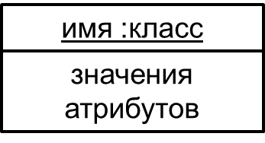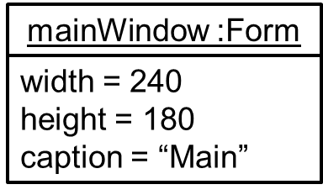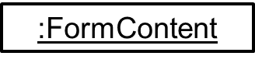
В разделе атрибутов указываются имена атрибутов и их значения. На диаграммах объектов также показывают экземпляры ассоциаций, при этом элементы навигации изображать не обязательно, а вот имена ролей следует указывать либо на соответствующем конце связи, либо в качестве имени соответствующего объекта.
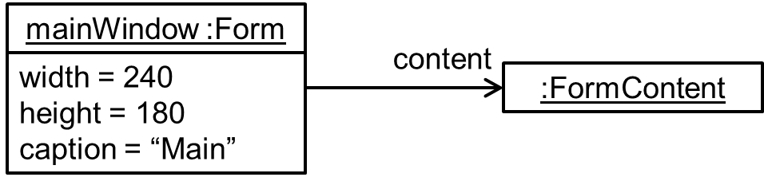
Диаграммы объектов применяют как вспомогательные для иллюстрации возможных сложных моментов структуры системы. Поэтому такие диаграммы применяются только в паре с диаграммами классов.

Диаграммы коммуникаций
Диаграммы коммуникаций (в UML 1 – диаграммы коопераций) отображают связи между участниками и порядок передачи сообщений между ними. В качестве участников (lifeline) могут выступать различные элементы модели, которые могут посылать и/или принимать сообщения: экземпляры классов, компоненты, актеры и т.п. Участник на диаграмме коммуникаций изображается значком, соответствующим классификатору данного элемента. Чаще всего – это прямоугольник. спецификация участника задается аналогично спецификации объекта («имя :Класс»), но не подчеркивается.
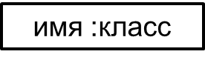
Сообщения изображаются в виде прямой линии, соединяющей два участника, над (около) которой стоит порядковый номер сообщения в алгоритме, символ «:», имя сообщения (возможно с параметрами) и стрелка, указывающая направление посылки сообщения. В качестве параметров сообщений могут выступать только фактические параметры (конкретные значения или имена других участников). Стрелка может изображаться в той же строке, что и сообщение, или ниже.
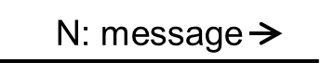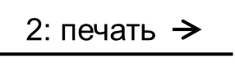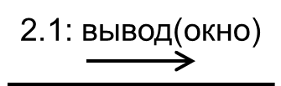
Нумерация сообщений используется для того, чтобы было понятно, в какой последовательности выполняется изображенный алгоритм. Стандарт UML утверждает вложенную десятичную нумерацию: 1, 1.1, 1.1.1 и т.д. для различных потоков управления. Например, если операция b() первой вызывается внутри операции 1.3: a(), то она должна нумероваться как 1.3.1. На практике такая нумерация обычно не применяется, так как диаграммы коммуникации обычно изображают логику взаимодействия, для которой подчиненность потоков управления не играет никакой роли, поэтому разработчики используют обычную сквозную нумерацию: 1, 2, 3.
На диаграммах коммуникации можно показать посылку сообщений в цикле и ветвления. Цикл изображается символом «*» перед порядковым номером сообщения. Такое обозначение используется, чтобы показать, что данная операция применяется к каждому элементу некоторой коллекции (операция print() для коллекции courses на рисунке).
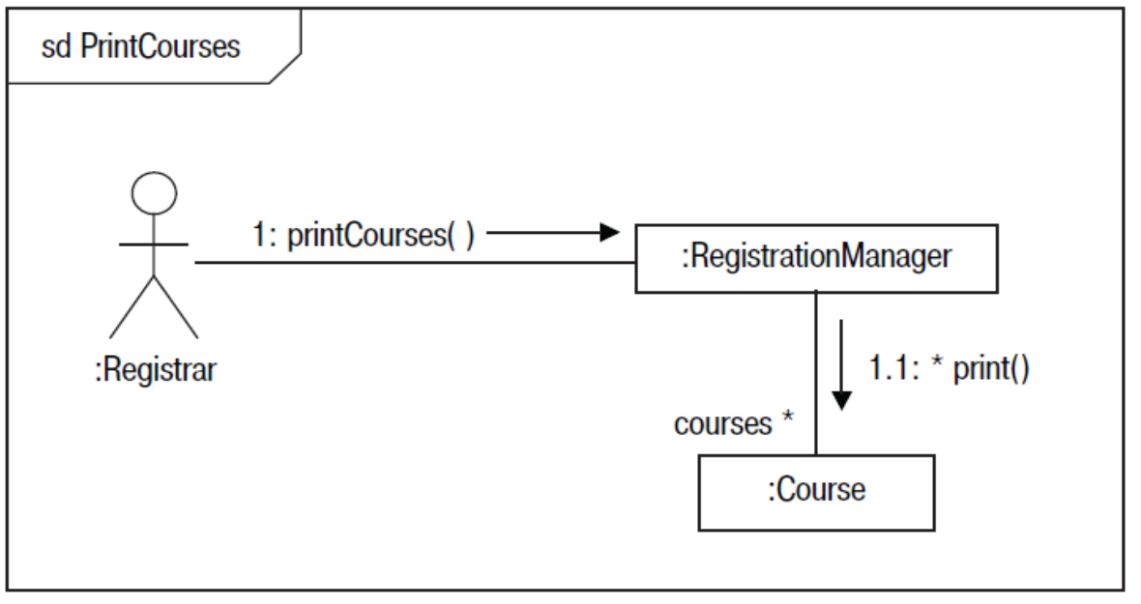
Цикл вида *[условие] выполняется с одним и тем же объектом до тех пора, пока условие истинно. Вместо условия в квадратных скобках можно указать конкретное число итераций. Например:
*[2 раза] 1.4: сигнал()
Ветвление реализуется с помощью сторожевых условий вида [условие]. Указанное сообщение посылается, если условие выполнено. Соответствует ветвлению if без раздела else.
Диаграммы коммуникаций используются для того, чтобы отобразить не очень сложные взаимодействия, обычно это наброски взаимодействий (алгоритмов). Основное внимание на данных диаграммах сосредоточено на связях объектов и их совместных действиях для достижения результата.
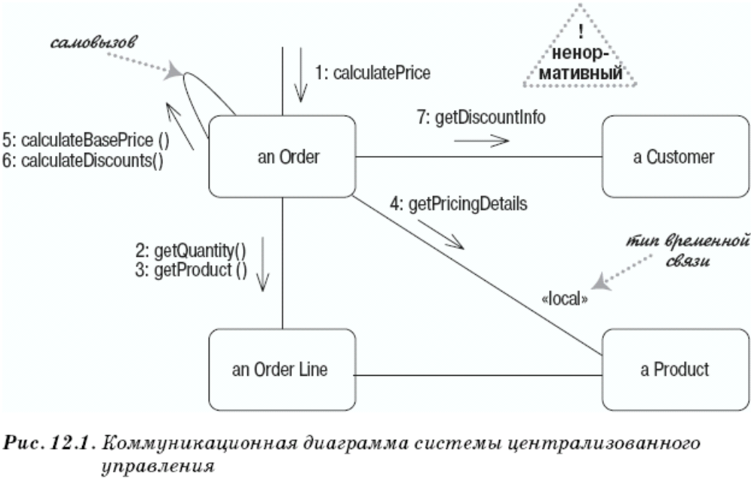

Диаграммы анализа. Диаграммы коммуникаций активно используются на начальных этапах разработки приложения для анализа взаимодействий. К сожалению, в стандарт UML 2 не вошел специальный набор стереотипов для классификаторов участников, предлагаемый Унифицированным Процессом разработки и активно применяемый многими разработчиками. Эти стереотипы называются классами анализа, а диаграммы классов и коммуникаций, построенные с использованием этих стереотипов – диаграммами анализа. Стереотипы и диаграммы анализа позволяют на ранних стадиях разработки сосредоточиться на простых и высокоуровневых реализациях сценариев взаимодействия пользователя с системой. На данных диаграммах, как правило, присутствуют следующие участники.
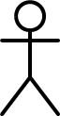
Актер (actor) – объект, воздействующий на систему, ожидающий результата своих действий.

Граничный класс/объект (boundary) – объект, с которым непосредственно взаимодействует актер.

Управляющий класс/объект (control) – объект, выполняющий основные действия (управляющий сценарием).

Сущность (entity) – объект, представляющий данные или сущность для манипуляций и воздействия в ходе выполнения сценария.
Диаграммы коммуникаций, составленные с помощью этих стереотипов, демонстрируют общий взгляд на то, какие объекты задействованы в том или ином сценарии, и как они взаимодействуют для получения результата актером. Набор диаграмм анализа составляет модель анализа проекта. Обычно в этой модели много диаграмм коммуникаций и немного диаграмм классов анализа, каждая из которых обычно составлена на основе нескольких диаграмм анализа коммуникаций.
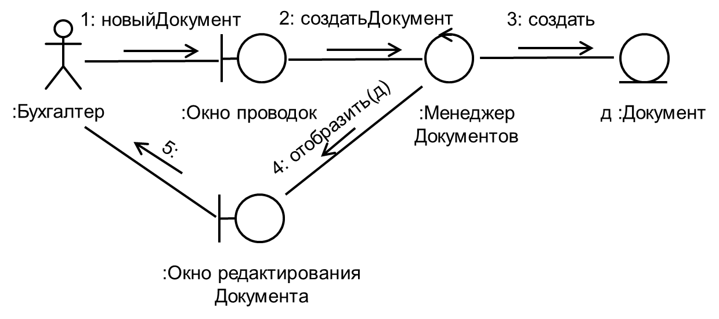

Диаграммы последовательностей
Диаграммы последовательностей – более строгое (более формальное) описание алгоритмов в UML. На этих диаграммах, в отличие от диаграмм коммуникаций, основное внимание сконцентрировано не на связях объектов, а на последовательности сообщений. У диаграмм последовательностей имеется временная шкала, которая неявно проходит на диаграмме сверху вниз. Таким образом, (практически всегда) любое сообщение B, расположенное на диаграмме визуально ниже сообщения A, выполняется позже, чем A. Такой порядок задает строгую последовательность сообщений между объектами и таким образом формирует алгоритм описываемого сценария.
Основными элементами диаграмм последовательностей так же, как и диаграмм коммуникаций, являются участники (lifelines) и сообщения. Правда, сообщения на диаграммах последовательностей обычно не нумеруют, так как итак ясно, в какой последовательности выполняется алгоритм – сверху вниз.
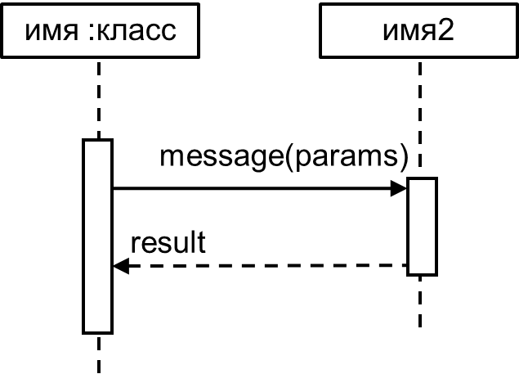
С другой стороны, сообщения на диаграммах последовательностей представлены более богатым набором. Кроме обычных синхронных сообщений
(meassage(params) на рисунке) встречаются сообщения возврата (result на рисунке), которые обычно используются, чтобы продемонстрировать возврат управления в точку вызова и показать возвращаемое значение, если оно есть. Синхронные сообщения изображаются сплошной линией со стрелкой в форме закрашенного треугольника. Сообщения возврата изображаются пунктирными линиями со стрелками. Фокус управления (активность) на диаграммах последовательностей изображается прямоугольником, нанесенным поверх пунктирной линии участника, которую обычно называют линией жизни. Если возвращаемых значений нет и по диаграмме очень легко понять общий алгоритм передачи управления между участниками, то сообщения возврата можно не наносить. Более того, в таких случаях очень часто не изображают и прямоугольники, обозначающие активности. Например, такой подход можно использовать, когда все вызовы происходят из одного объекта и возвращаемые значения либо отсутствуют, либо не обозначены.
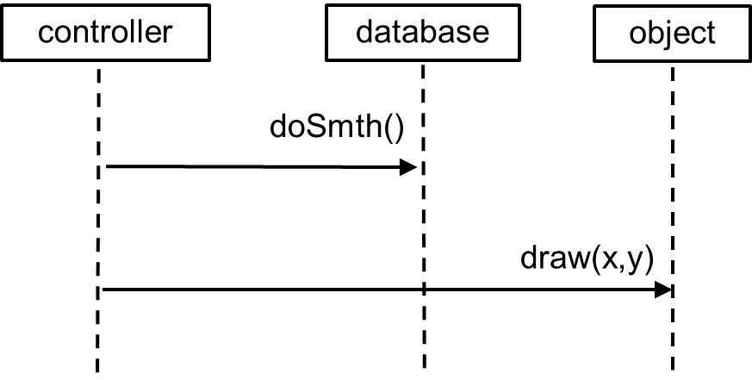
Сообщение создания объекта (по непонятным причинам) изображается пунктирной линией с обычной стрелкой. Сообщение при этом можно не именовать или, если необходимо показать передаваемые параметры, обозначить каким-либо понятным образом, например, “new”. Новый созданный участник размещается на временной оси строго в том месте, где был создан.
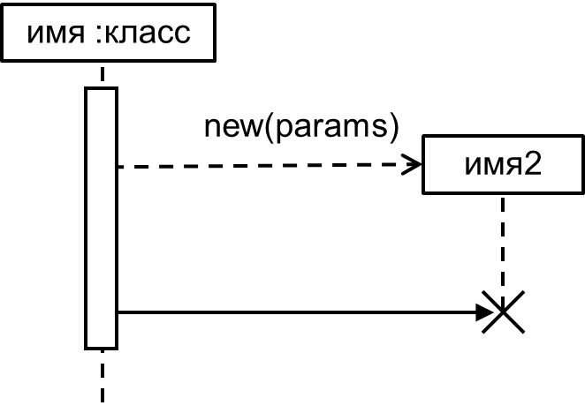
Для обозначения окончания существования участника используется большой крест, поставленный на линии жизни. При этом сама линия жизни участника дальше не продолжается. Если уничтожение происходит не автоматически (например, по завершении сценария), а принудительно, то к этому кресту проводится сообщение от того объекта, который уничтожает данного участника.
Асинхронные сообщения означают, что посылка сообщения не вызывает ожидания ответа от адресата. Асинхронные сообщения обозначаются сплошной линией с обычной стрелкой на конце.
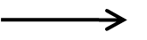
Также на диаграммах последовательностей можно часто встретить сообщения, приходящие неизвестно откуда и уходящие неизвестно куда. Такие сообщения в UML называют соответственно найденными и потерянными. Обозначаются они сплошной стрелкой, на одном из концов которой поставлена жирная точка, и этот конец не соединен ни с одним участником. Автору видится удобным использование таких обозначений для моделирования входящих и исходящих сообщений всего сценария.
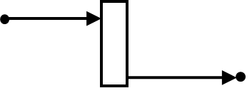
Если во время выполнения последовательности фокус управления передается объекту, уже инициировавшему взаимодействие (объекту с активным фокусом управления), то этот факт изображается с помощью вложенной активности. При этом инициатором вложенной активности у себя может выступать сам участник. Это происходит, например, при вызове внутри одного метода объекта другого метода этого же объекта. Изображаются вложенные активности наложением нового прямоугольника активности на уже имеющийся.
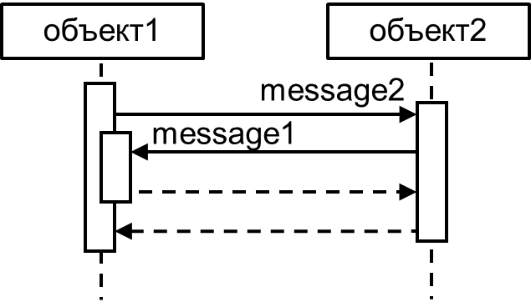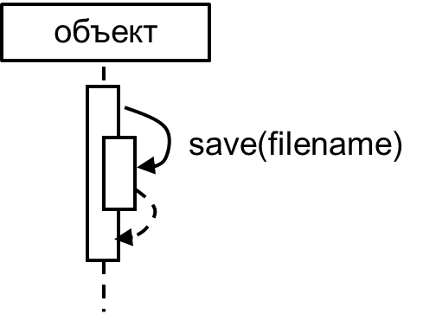
Изображение вложенных активностей рекомендуется использовать, только если эти вложенные активности порождают собственные вложенные последовательности, изображенные на этой же диаграмме. В противном случае достаточно воспользоваться обычными сообщениями.
Более сложные элементы диаграмм последовательностей изображаются с помощью так называемых фрагментов (комбинированных фрагментов). К таким элементам относятся: взаимодействия (interactions), ветвления, циклы и тому подобные конструкции.
Взаимодействие представляет собой сценарий, который моет быть вложен в другой сценарий. Это что-то очень похожее на вызов подпрограммы в языках программирования. Интерфейс и тело взаимодействия описывается в виде отдельной диаграммы последовательностей, которая в этом случае обязательно имеет рамку и формальный заголовок, с помощью которого определяется имя взаимодействия и его формальные параметры.
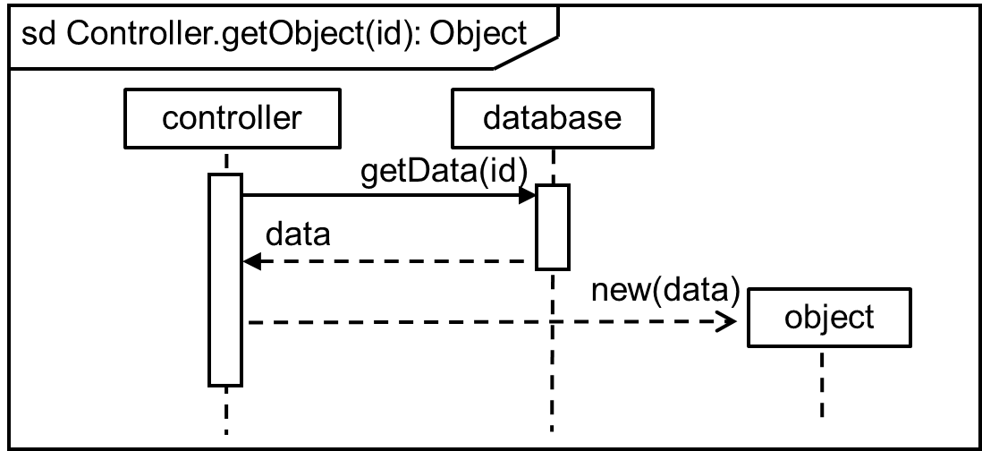
Вызов взаимодействия на другой диаграмме обозначается с помощью такой же рамки, в заголовке которой указано ключевое слово ref, а вместо тела – имя и параметры взаимодействия. При этом взаимодействие должно по возможности захватить линии жизни всех задействованных в нем участников, которые имеются на данной диаграмме.
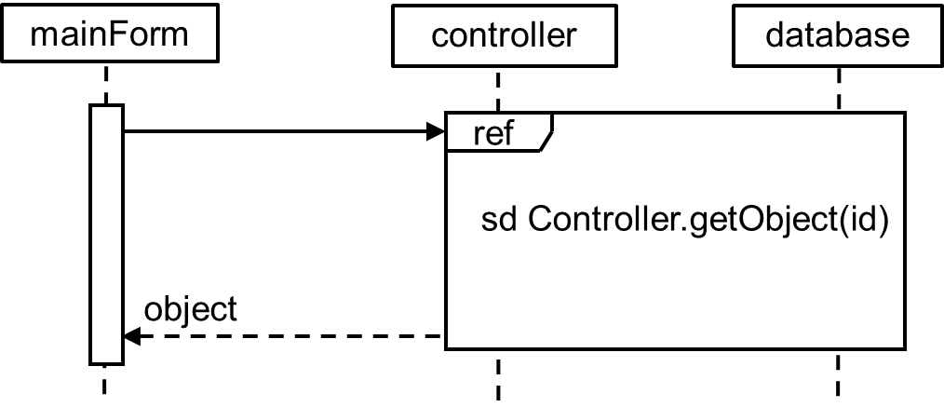
Для большего удобства использования взаимодействий применяют так называемые шлюзы – точки входя и выхода из взаимодействия. Шлюз представляет собой просто точку на рамке взаимодействия, из которой выходит поступающее сообщение или в которую входит возвратное сообщение.
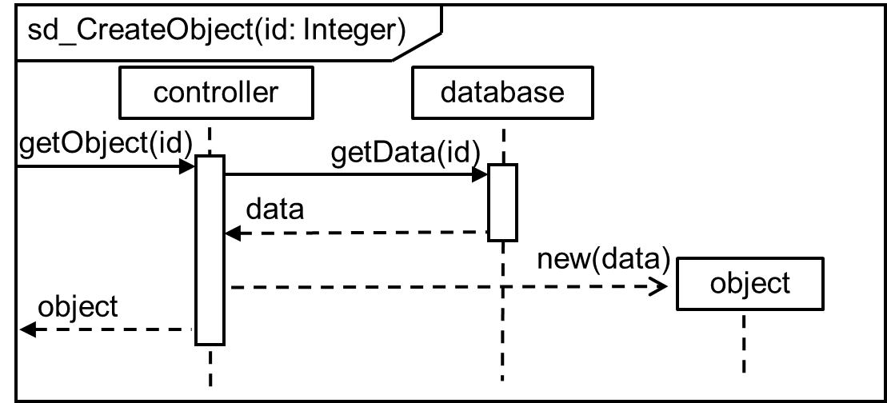
В этом случае само взаимодействие удобно именовать без привязки к конкретному исполнителю и легко использовать возвращаемые значения. Например, вот так:
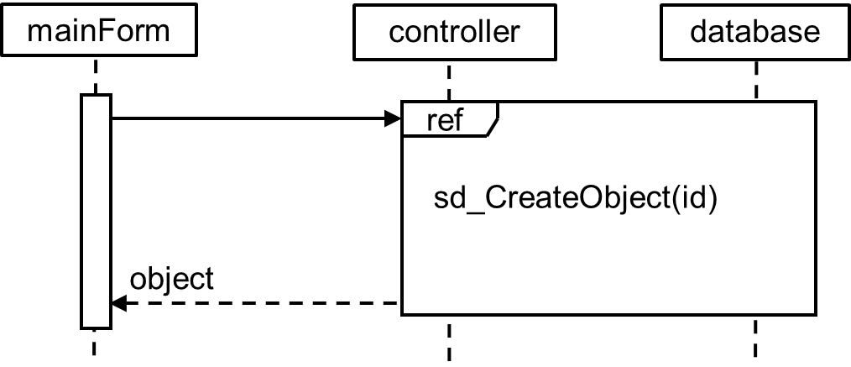
Или даже так:
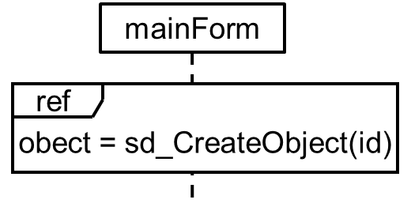
Ветвление в диаграммах последовательностей представлено двумя основными типами фрагментов: opt и alt. Фрагмент типа opt представляет собой простое ветвление без альтернатив – аналог конструкции if … then …; в языке программирования. Рамка фрагмента должна охватывать все сообщения, которые должны выполняться, если сторожевое условие верно, и линии жизни всех объектов, задействованных в этом. Сторожевое условие записывается в заголовке фрагмента в квадратных скобках сразу после ключевого слова opt.
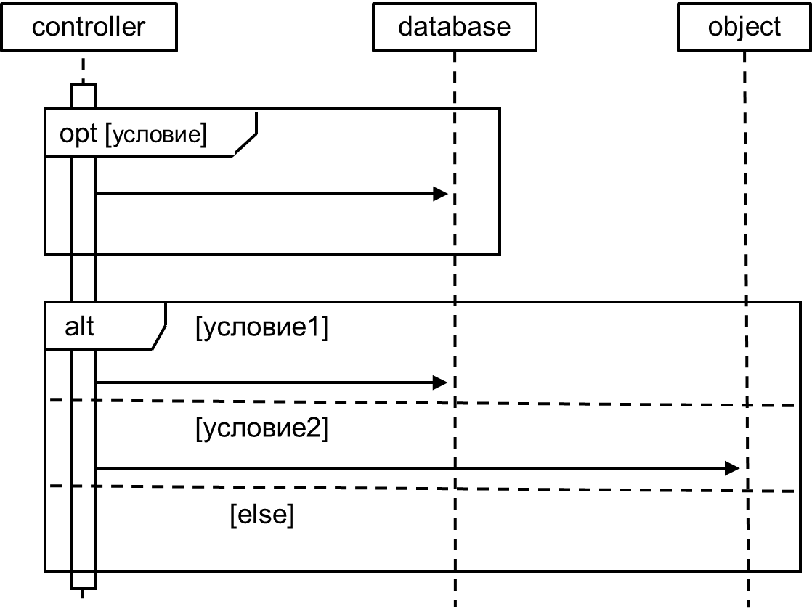
Комбинированный фрагмент alt представляет на диаграммах последовательностей ветвления с несколькими альтернативами – аналогично вложенной конструкции if … then … else if … then … else …; в языке программирования. Аналогично фрагменту opt, рамка фрагмента alt должна охватывать все задействованные в нем сообщения и объекты. При этом обычно в заголовке фрагмента указывается лишь ключевое слово alt, а сторожевые условия для каждой альтернативы указываются в начале соответствующей секции. Данный фрагмент делится с помощью горизонтальных пунктирных линий на секции, соответствующие альтернативам ветвления. В качестве сторожевого условия для последней секции допускается использовать ключевое слово [else], которое означает, что данная секция будет выполнена, если ни одно указанное выше условие не является истинным.
Циклы на диаграммах последовательностей изображаются с помощью фрагмента loop. Также как и прочие фрагменты, фрагмент loop должен охватывать все сообщения и участников, задействованных в исполнении цикла. В заголовке данного фрагмента после ключевого слова loop указываются параметры и условия выполнения цикла. Например:
loop или loop * означают бесконечный цикл (как его прервать, будет описано ниже);
loop (N) означает цикл, который будет выполнен ровно N раз;
loop (N, M) цикл будет выполнен минимум N, максимум M раз;
loop [условие] выполняется, пока условие истинно;
loop [for each объект in коллекция] будет выполнен для каждого объекта из указанной коллекции. При этом объект обязательно должен быть представлен на диаграмме и вовлечен во взаимодействие. Коллекция может быть либо представлена в явном виде, либо являться свойством одного из участников и определяться однозначно (иметь уникальное имя или являться свойством первого объекта взаимодействия).
Указанные способы обозначения могут комбинироваться, например:
loop (1, *) [условие] выполнится один раз, а затем будет выполняться, пока условие истинно;

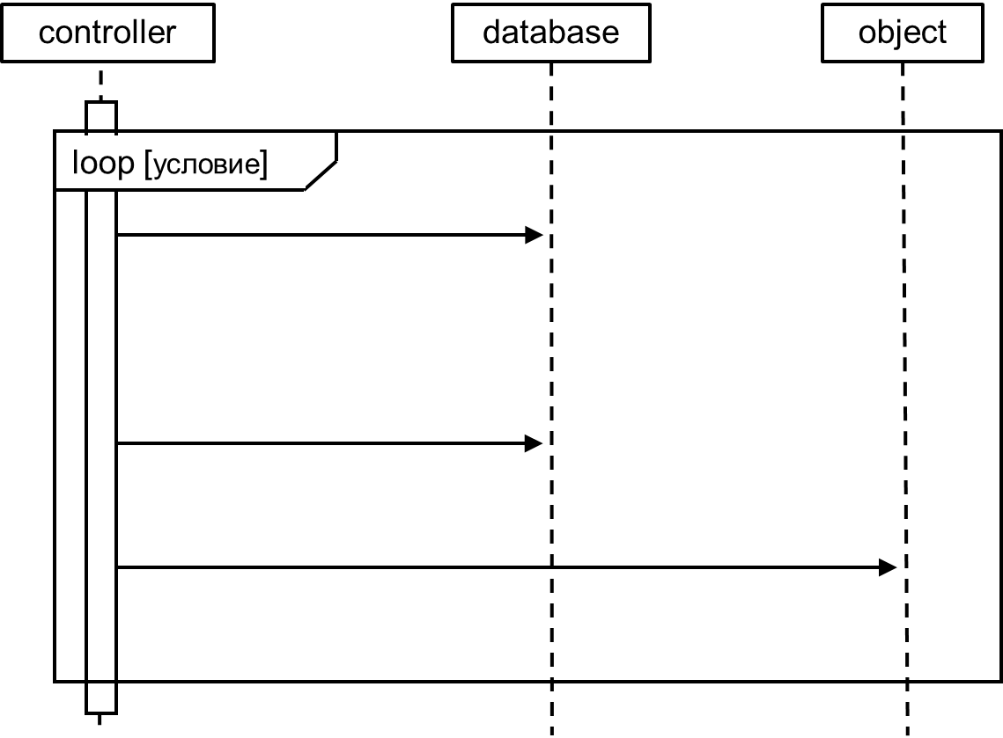
Для того, чтобы представить точки и условия прерывания в комбинированных фрагментах, используется специальный фрагмент break, имеющий собственное сторожевое условие, при выполнении которого все другие фрагменты, охваченные фрагментом break, прерываются. При этом выполняются сообщения, находящиеся во фрагменте break, и происходит выход из прерванной конструкции. Рамка фрагмента break всегда изображается выходящей за пределы прерываемого им фрагмента по горизонтали (слева).
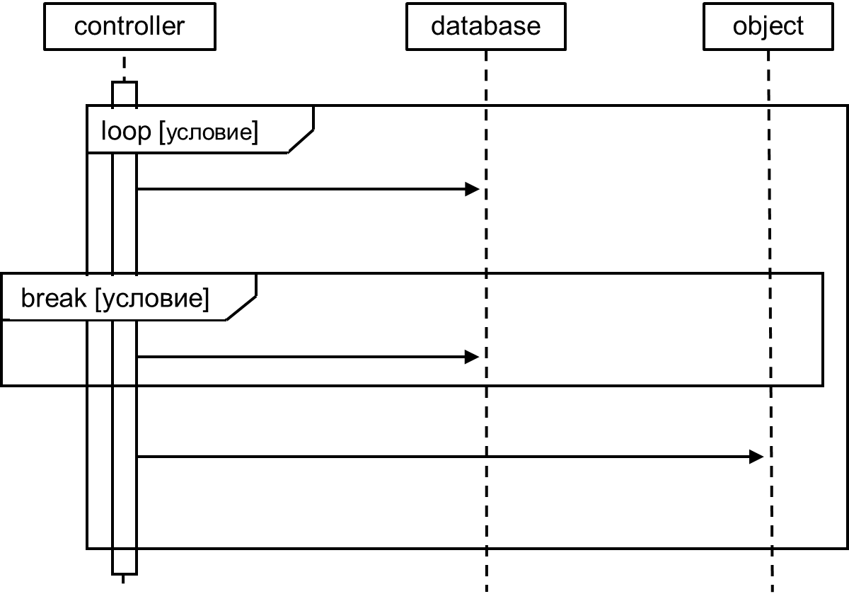
Примеры диаграмм последовательностей с ветвлениями, циклами и прерыванием изображены ниже.
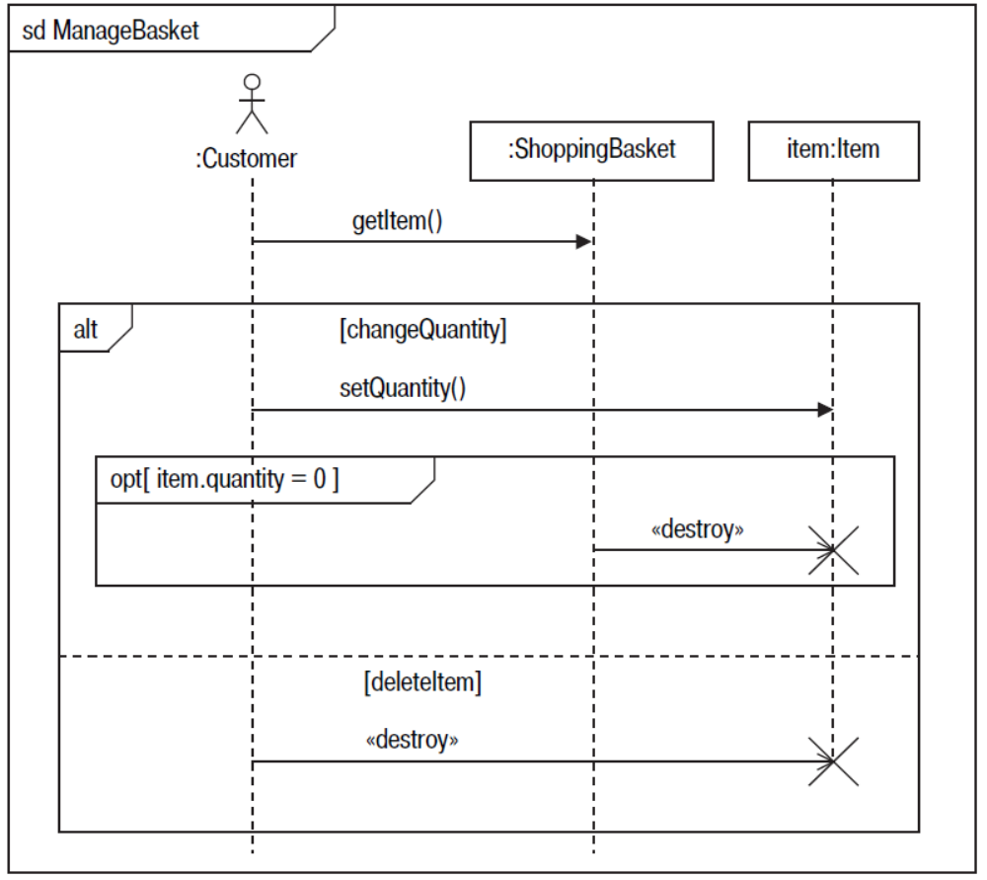
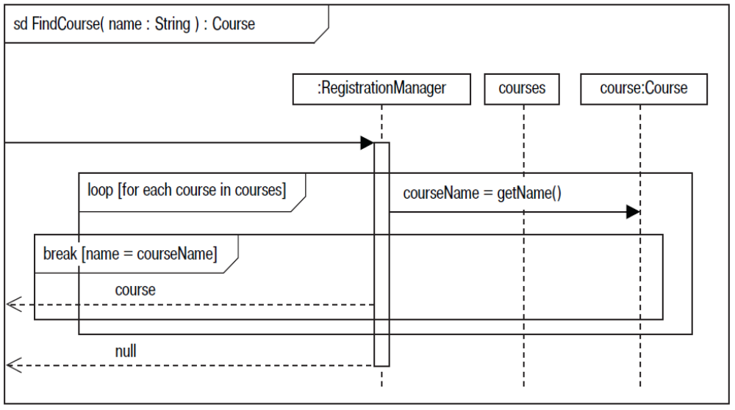
В UML 1.Х такие конструкции как фрагменты отсутствовали. Поэтому для обозначения ветвлений и циклов разработчики часто использовали обозначения, аналогичные диаграммам коммуникаций: [сторожевое условие] для ветвлений и * для циклов.
Кроме указанных типов фрагментов в UML существуют и другие – для организации параллельного выполнения, определения критических секций, неверных взаимодействий и так далее, рассмотрение которых не входит в задачи данного пособия.
Как уже говорилось ранее, диаграммы коммуникаций в основном используются для создания легких эскизов на начальных этапах анализа и проектирования. В противовес им диаграммы последовательностей обычно применяются на поздних стадиях фазы проектирования и на фазе реализации процесса разработки, так как позволяют более формально описать практически все особенности алгоритма и, таким образом, предоставляют возможность автоматической генерации соответствующего кода.
Из любой диаграммы коммуникаций можно автоматически получить диаграмму последовательностей (и многие средства позволяют это сделать), но не наоборот, так как синтаксис диаграмм последовательностей намного мощнее синтаксиса диаграмм коммуникаций.

Диаграммы пакетов
Пакет – группирующая сущность UML. Позволяет объединить элементы модели в одну группу и продемонстрировать общие свойства этой группы.
Пакет изображается в виде прямоугольника, сверху которого нарисован еще один маленький прямоугольник (закладка) – корешок. Имя пакета пишется либо на корешке, либо в большом прямоугольнике.
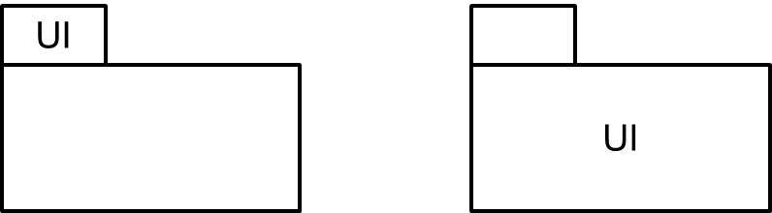
Содержимое пакета обычно изображается внутри него в виде диаграммы или списком. Допускается также показать включение элементов с помощью специального обозначения – сплошной линии, на конце которой со стороны пакета изображен кружок с символом «+» внутри. Часто обозначения внутренних элементов пакета имеют модификатор видимости, указывающий на доступность соответствующего элемента по отношению к внешним пакетам.
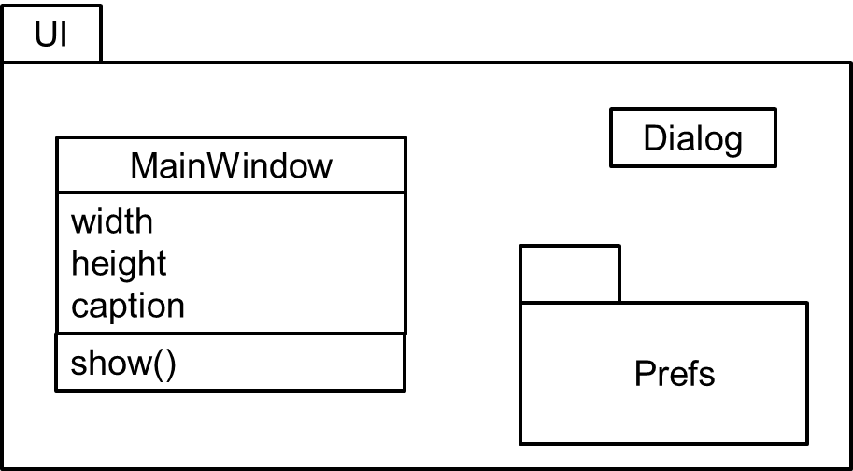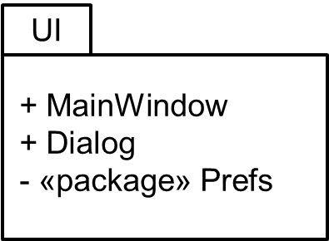
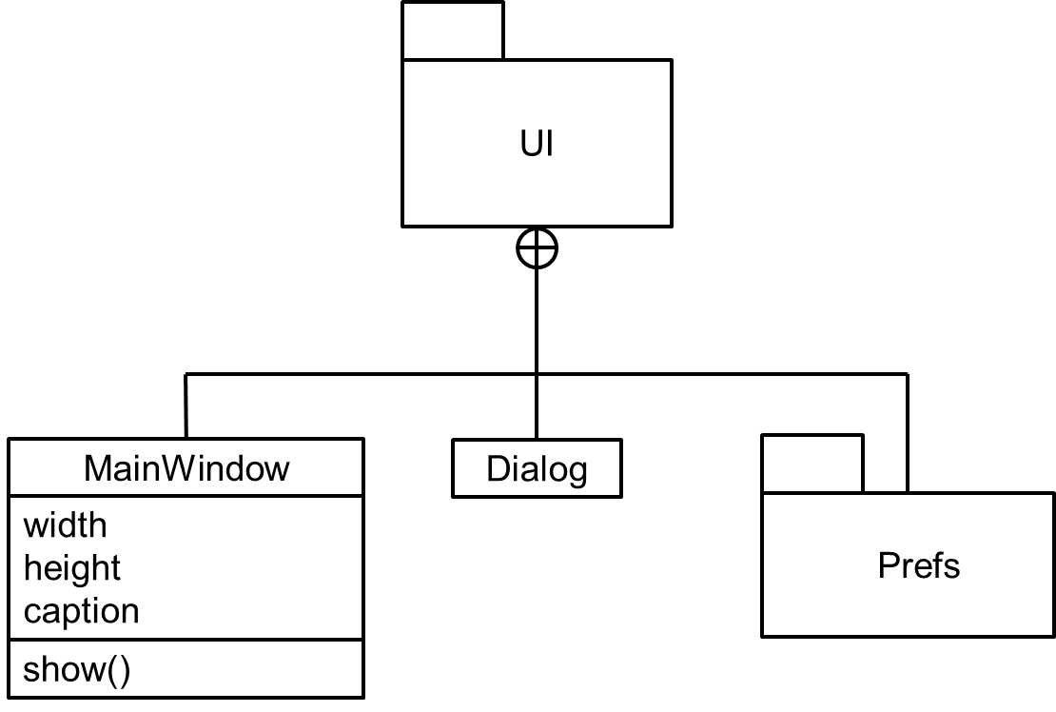
В UML 2 допускается, чтобы каждый элемент входил только в один пакет модели. Это касается и самих пакетов, при этом не допускается самовключений и циклических включений. Принадлежность элемента некоторому пакету можно также кратко обозначить символом «::».
UI::Dialog
Диаграммы пакетов изображают пакеты, их содержимое и зависимости между ними. Зависимости между пакетами бывают различных видов (стереотипов), но наиболее распространенной является зависимость использования «use», которая используется по умолчанию. Зависимость между пакетами означает, что хотя бы один элемент одного пакета зависит хотя бы от одного элемента другого пакета.
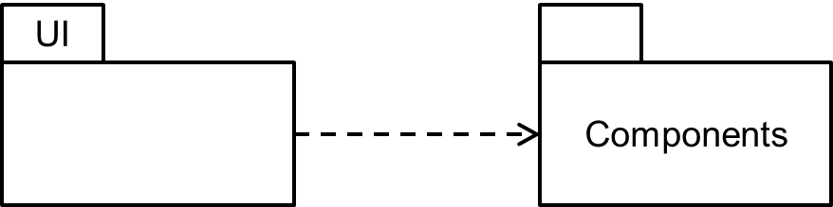
Диаграммы пакетов отражают общее устройство (структурную составляющую архитектуры) системы. Очень важно следить и стараться избегать взаимных и циклических зависимостей между пакетами.
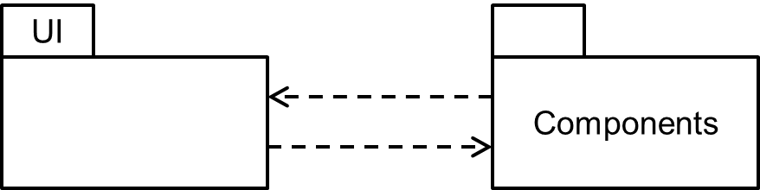
В языках программирования пакетам обычно соответствуют пространства имен.

Диаграммы развертывания
Диаграммы развертывания UML представляют физическое размещение артефактов системы на ее узлах.
Артефакт – элемент информации, который используется или произведен в процессе разработки программного обеспечения или функционирования системы. Обычно на диаграммах развертывания изображают только файлы, необходимые для исполнения приложения: исполняемые файлы .exe, библиотеки .dll, сценарии (скрипты), файлы с данными (в том числе и база данных) и т.п. Артефакт изображается в виде классификатора (прямоугольника) с ключевым словом «artifact» либо с иконкой артефакта (маленький лист бумаги) в правом верхнем углу.
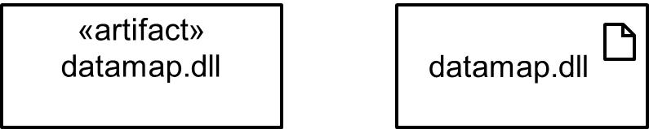
Узел – вычислительный ресурс на (в) котором могут располагаться и исполняться артефакты системы. Изображается узел в виде прямоугольного параллелепипеда.
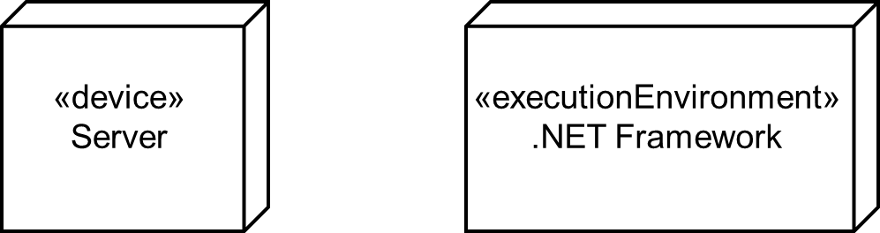
Различают два вида узлов: устройства (помечаются ключевым словом «device») и среды исполнения («executionEnvironment»). На диаграммах развертывания устройства могут в себе содержать среды исполнения и артефакты. Размещение артефактов можно также показать в виде списка или с помощью зависимостей «deploy», проведенных от артефакта к узлу.
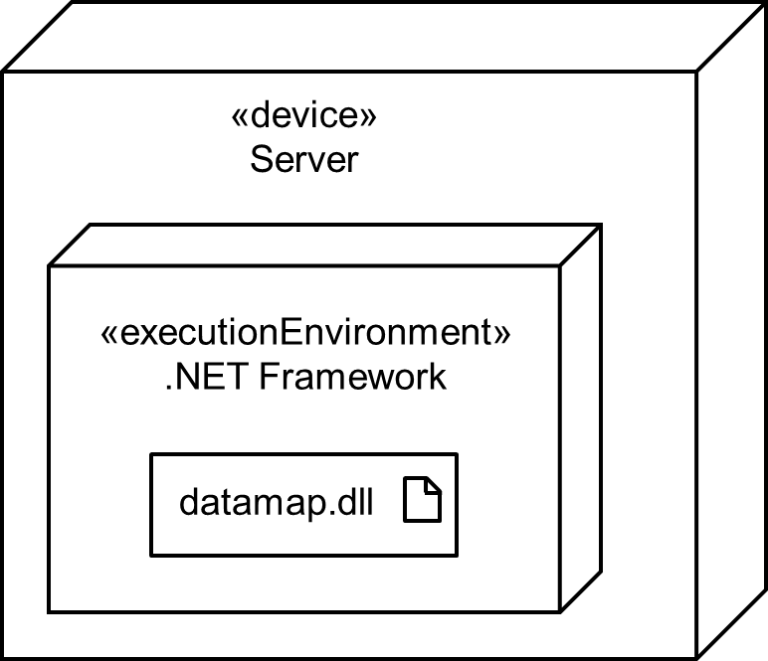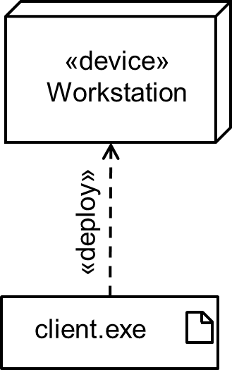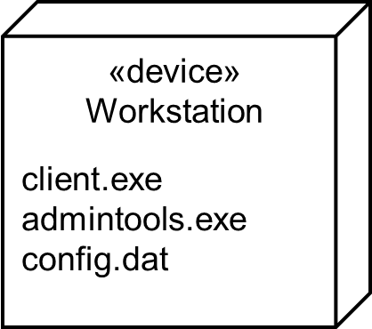
Таким образом, диаграммы развертывания показывают, какие компоненты разработанного и используемого программного обеспечения на каких устройствах среды исполнения должны быть размещены.
Узлы связывают между собой ассоциациями, которые показывают кратность связи и протокол, по которому осуществляется связь.
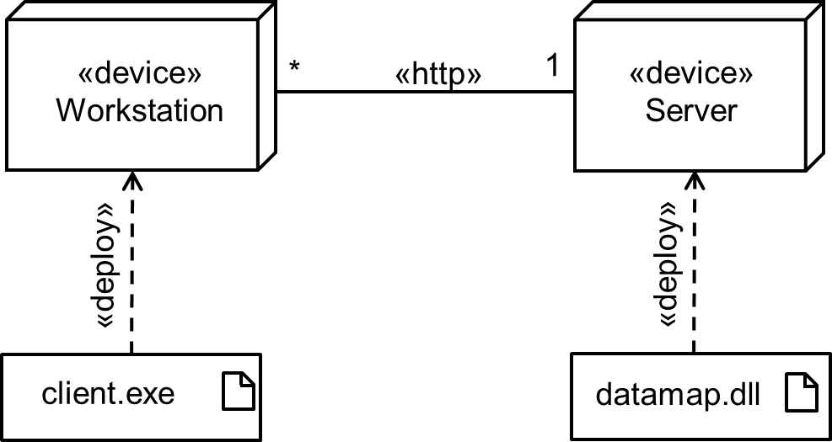
Обычно в одном проекте присутствует одна диаграмма развертывания, либо ее, вообще нет, если развертывание тривиально (например, разрабатывается локальное приложение).
Обычно диаграммы развертывания рисуются на уровне классификаторов (типов), но также развертывание можно изображать на уровне экземпляров узлов и артефактов. Такие диаграммы демонстрируют конкретику размещения и используются непосредственно перед самим физическим развертыванием системы или для того, чтобы задокументировать топологию имеющегося размещения.
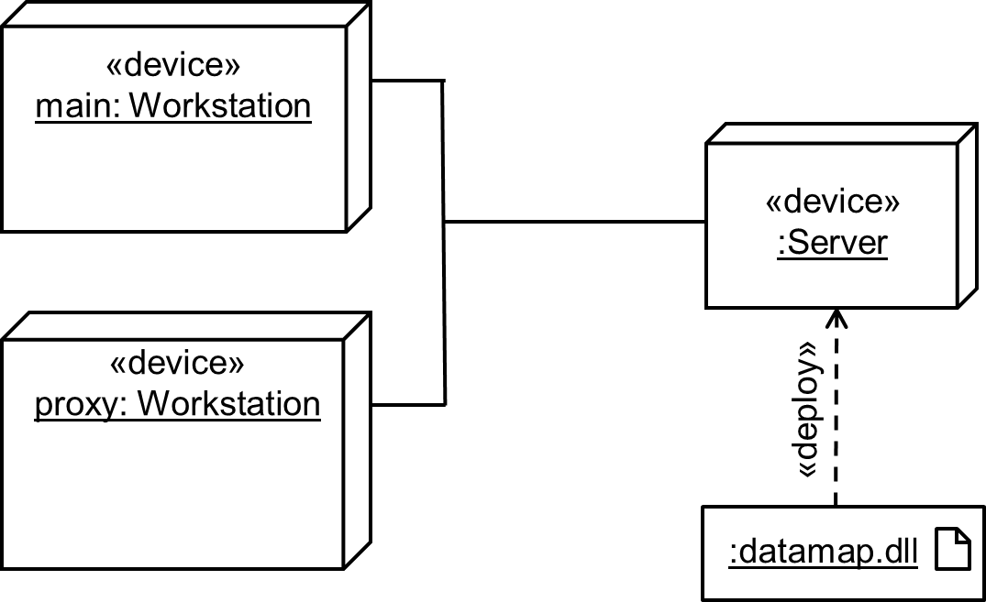

Варианты использования (прецеденты)
Вариант использования или прецедент (use case) – это единица поведения системы, результат которой значим для некоторого заинтересованного лица.
Варианты использования применяются для моделирования требований к системе, а их сценарии – для моделирования поведения системы. С помощью вариантов использования моделируются так называемые функциональные требования – функции системы. Эти требования отличаются от нефункциональных тем, что предполагают какую-то работу системы, некоторый сценарий, по которому пользователь (действующее лицо) взаимодействует с системой для получения результата.
Например, пусть разрабатывается программная система для электронной торговли. Типовое заинтересованное лицо – это покупатель. Он хочет купить товары в нашем магазине. Купить товары – это его цель. С другой стороны, купить товары – это результат, которого он хочет достичь. Покупатель в этом сценарии – не только заинтересованное, но и действующее лицо. Именно он инициирует сценарий покупки товара и взаимодействует с системой, пока этот сценарий не будет завершен (например, товары будут куплены).
В UML действующих лиц называют актерами (actor). Это могут быть не только пользователи, но и другие компьютерные системы, взаимодействующие с данной.
Изображаются актеры в виде человечка, под которым подписывают его роль, варианты использования – в виде овалов (эллипсов), внутри которых пишется название сценария или цели. Рекомендуется присваивать вариантам использования имена в глагольной форме. Связывают актеров с вариантами использования, которыми они могут воспользоваться (которые они могу инициировать) с помощью ассоциации.
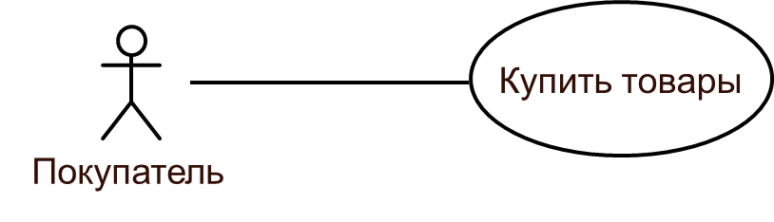
Часто, чтобы подчеркнуть границы системы (что она делает, а чего не делает, что в нее входит, а что – нет) рисуют прямоугольную рамку с названием системы.
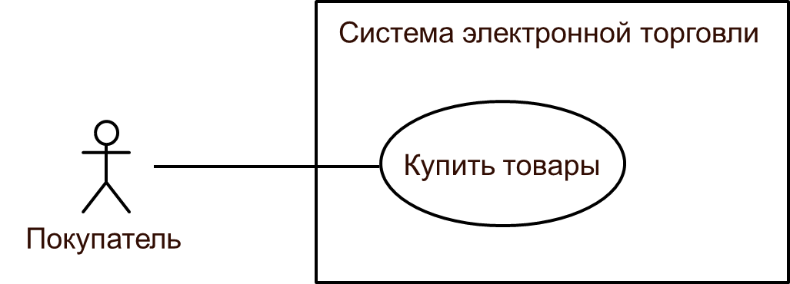
Если у системы всего один актер, то его можно не изображать, очертив лишь функционал системы.
Как уже говорилось, каждый вариант использования предполагает некоторый сценарий взаимодействия актера с системой. Например, сценарий «Покупка товаров» в свободной форме можно описать так:
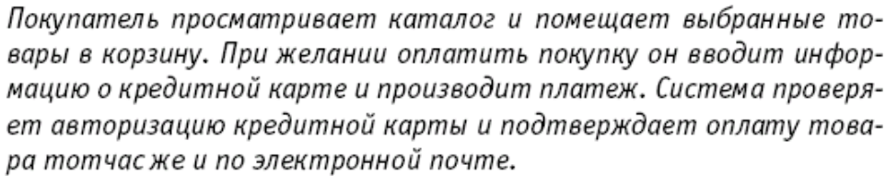
Для описания сценариев вариантов использования применяются различные методики и нотации: неUML-овские одно- и двух-колоночные таблицы или UML-овские диаграммы коммуникаций, последовательностей, деятельности или состояний. Один вариант использования может подразумевать под собой множество сценариев, которые объединены общей целью («Купить товары»), даже если эта цель в каких-то из них не достигается (например, товара нет или не хватает денег на счете). Всегда существует (обычно один) типовой сценарий, по которому должно происходить взаимодействие в большинстве случаев. Он называется основным. Все остальные сценарии варианта использования являются вспомогательными или альтернативными сценариями. Они называются расширениями. Вот пример основного сценария «Купить товары» с предполагаемыми расширениями.
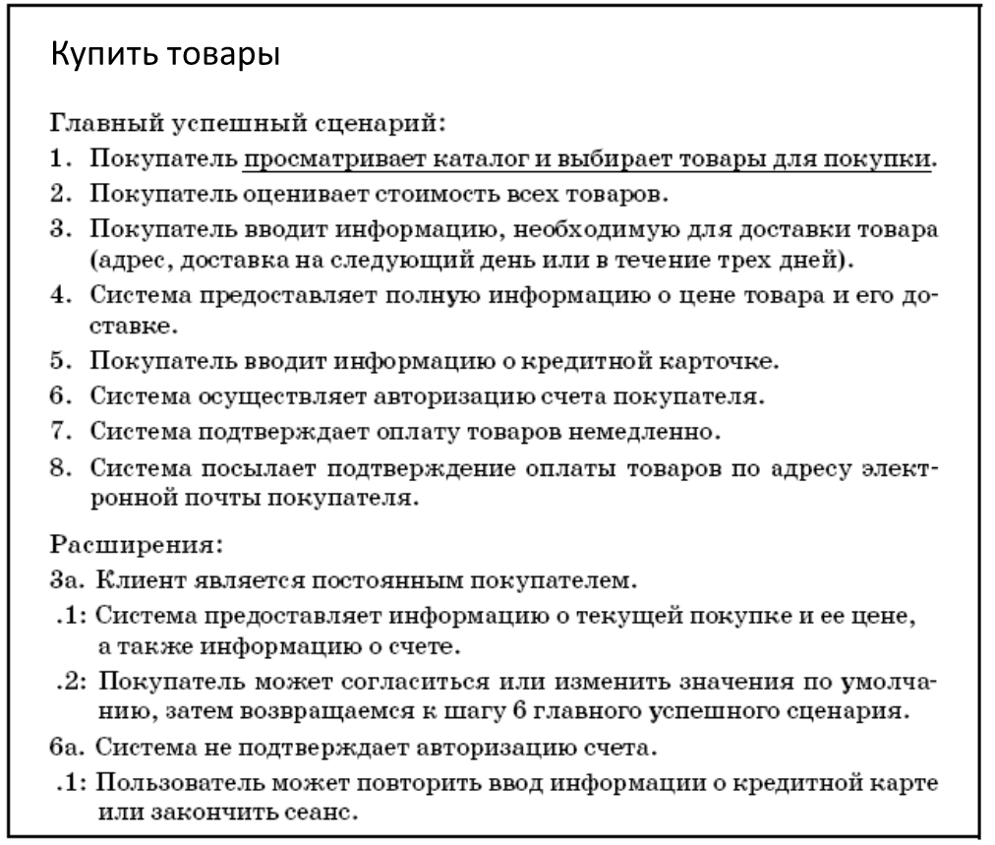

Диаграмма вариантов использования не несет смысловой нагрузки относительно конструирования системы, а используется для описания функционала системы и представления действующих лиц.
Между вариантами использования возможны следующие отношения:
- включение – означает что сценарий одного варианта использования (А) включает в себя (в обязательном порядке) сценарий другого варианта использования (В). Изображается пунктирной стрелкой с ключевым словом «include» от варианта использования А к варианту использования В;
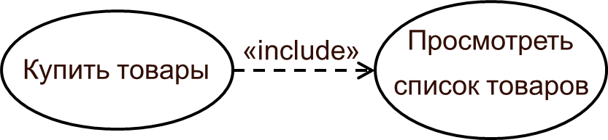
- расширение – означает что сценарий одного варианта использования (А) может быть (то есть необязательно) запущен во время исполнения сценария другого варианта использования (В). Изображается пунктирной стрелкой с ключевым словом «extend» от варианта использования А к варианту использования В;
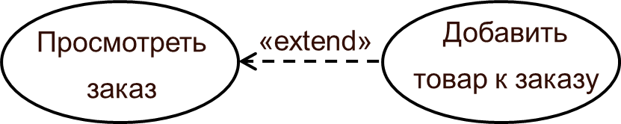
- обобщение – означает, что один вариант использования (А) реализует сценарий для функции системы, описанной с помощью другого варианта использования (В). Изображается сплошной линией со стрелкой в виде треугольника, проведенной от варианта использования А к варианту использования В. При этом считается, что вариант использования В является абстрактным – он определяет лишь функцию, но не имеет сценария, а, следовательно, и не может иметь экземпляров. Авторы UML не рекомендуют злоупотреблять обобщениями.
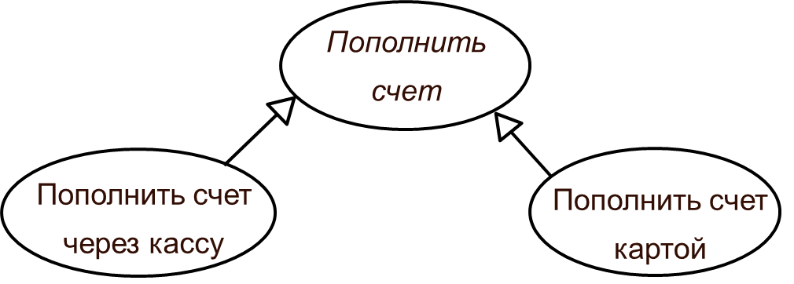
Между актерами на диаграммах вариантов использования также возможны отношения, причем только одного вида – обобщение. С помощью обобщения актеров показывают, что актер-потомок может участвовать во всех прецедентах, что и актер предок, и, кроме того, может (и, скорее всего, должен) иметь еще и ассоциации с другими вариантами использования.
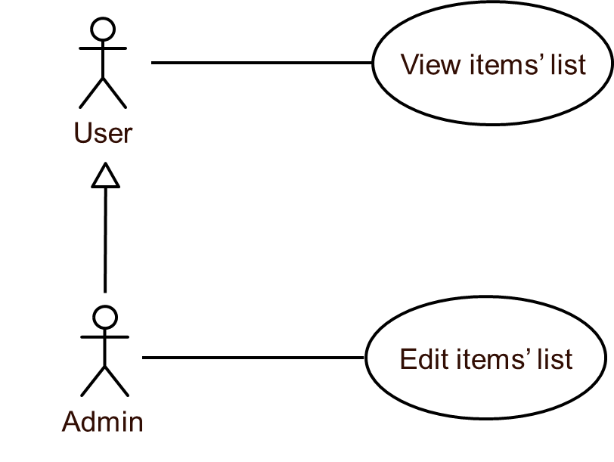
В системах почти всегда присутствует функционал просмотра, редактирования и удаления объектов некоторого класса. Чтобы отразить этот функционал на диаграмме вариантов использования, но при этом не плодить множество примитивных прецедентов, используют обозначение «CRUD» в имени варианта использования или в качестве его стереотипа. Аббревиатура CRUD расшифровывается как Create, Read, Update, Delete – создание, чтение (просмотр), обновление (редактирование), удаление.
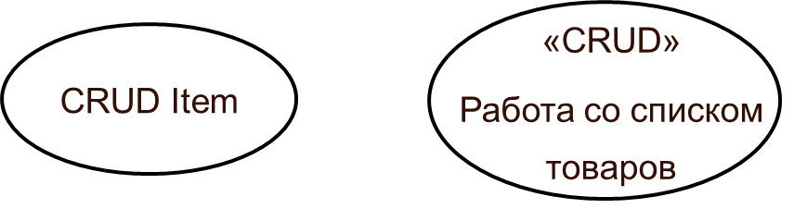

Диаграммы состояний
Диаграмма состояний (State Machine diagram) отображает состояния одного объекта или системы (подсистемы) в течение его/ее жизни. Основные элементы диаграммы состояний – это состояния, которые изображаются прямоугольниками с закругленными углами или овалами, и переходы между ними, которые обозначаются стрелками.
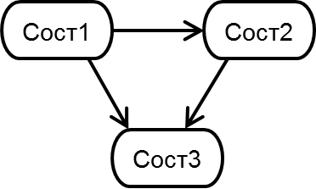
Состояния могут изображаться в упрощенном виде – только идентификатор состояния,
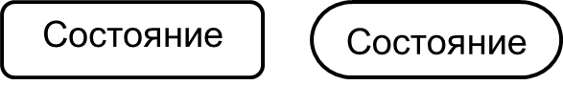
либо в развернутом – с указанием обработчиков в формате «событие / обработчик», которые указываются следующим образом:
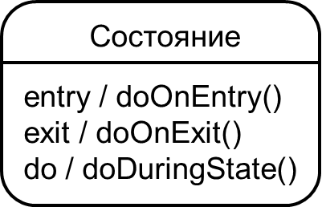
Для событий в UML определены три ключевых слова «entry», «exit», «do», которые означают, что соответствующий обработчик будет выполнен на входе в состояние, на выходе из состояния либо будет выполняться всё время, пока объект находится в данном состоянии. Разработчики могут определять собственные события.
Кроме того, композитные состояния, состоящие из подсостояний со своими переходами, могут изображаться содержащими внутри себя диаграмму своих состояний:
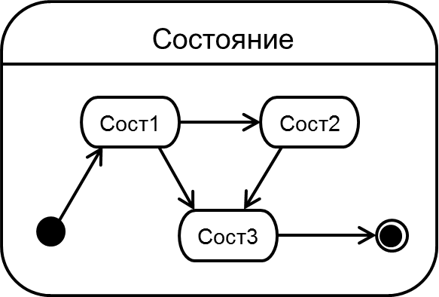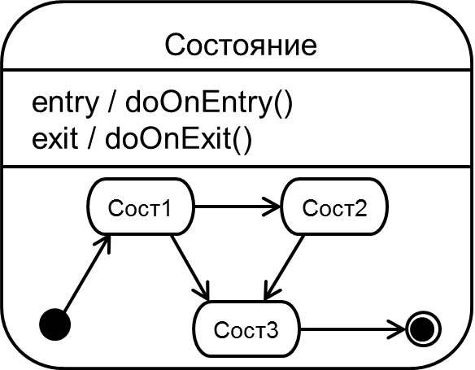
а также – с несколькими параллельными потоками в случае одновременного изменения нескольких вложенных состояний:
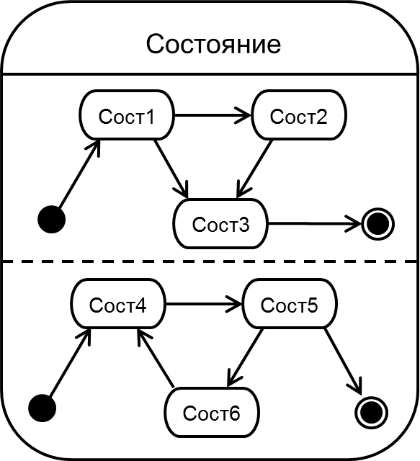
либо – в свернутом виде, чтобы подчеркнуть, что данное состояние является композитным:
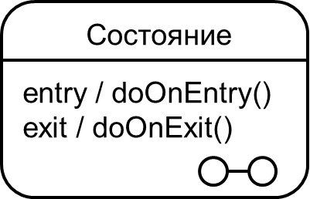
Переходы между состояниями изображаются сплошными стрелками с обозначением триггера, сторожевого условия и обработчика:
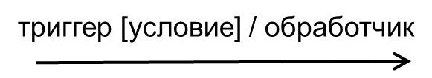
причем любая часть подписи может отсутствовать, в том числе – может отсутствовать и вся подпись, но обычно имя триггера присутствует почти всегда. Триггер обозначает, какое событие приводит к данному переходу, сторожевое условие говорит о том, при каком условии возможен переход, а обработчик – какая операция выполняется в момент перехода.
Считается, что переходы на диаграммах состояния происходят мгновенно и не могут быть прерваны, даже когда выполняется обработчик.
Также важными элементами диаграмм состояний являются так называемые псевдосостояния. Псевдосостояния отличаются от обычных состояний тем, что объект не находится в этих состояниях, но переходы в них или из них осуществляются. Ниже перечислим основные применяемые псевдосостояния.
 Начальное состояние используется для обозначения точки входа на диаграмму или другими словами – начало работы машины состояний. Должно присутствовать на диаграмме в единственном числе
 Конечное состояние используется для обозначения точки выхода из диаграммы или другими словами – окончания работы машины состояний. На диаграмме может быть несколько конечных состояний.
 Точка входа используется для обозначения точки входа в композитное состояние, обычно изображается на границе этого состояния.
 Точка выхода используется для обозначения точки выхода из композитного состояния, обычно изображается на границе этого состояния.
В отличие от начального и конечного состояний, которые тоже можно использовать в качестве точек входа и выхода из композитных состояний, точки входа и выхода часто именуют, чтобы в дальнейшем использовать на других диаграммах.
Соединение (junction) используется для соединения потоков перехода в единый переход (например, чтобы обозначить одинаковые триггер, сторожевое условие и/или обработчик):
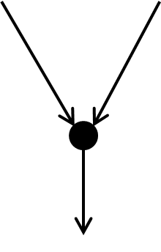
Псевдосостояние соединения может также использоваться и для разветвления при указании соответствующих сторожевых условий переходов:
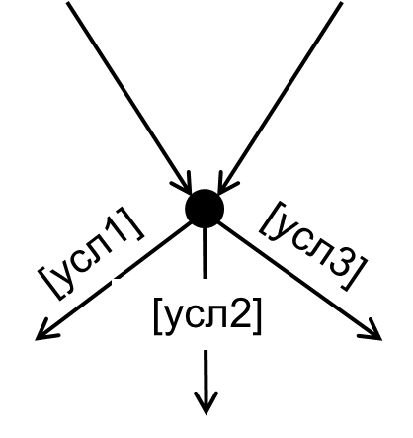
Ветвление (choice) используется, чтобы обозначить возможные пути переходов при различных условиях:
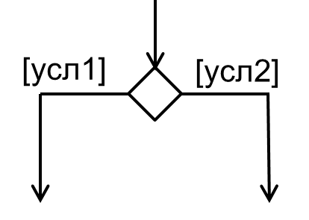
Разветвление (fork) и объединение (join) применяются для распараллеливания и соединения потоков одновременного изменения состояний:
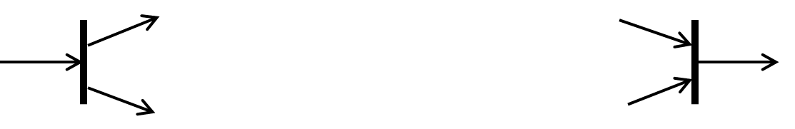
Пример диаграммы состояний (взят из описания стандарта UML 2.5):
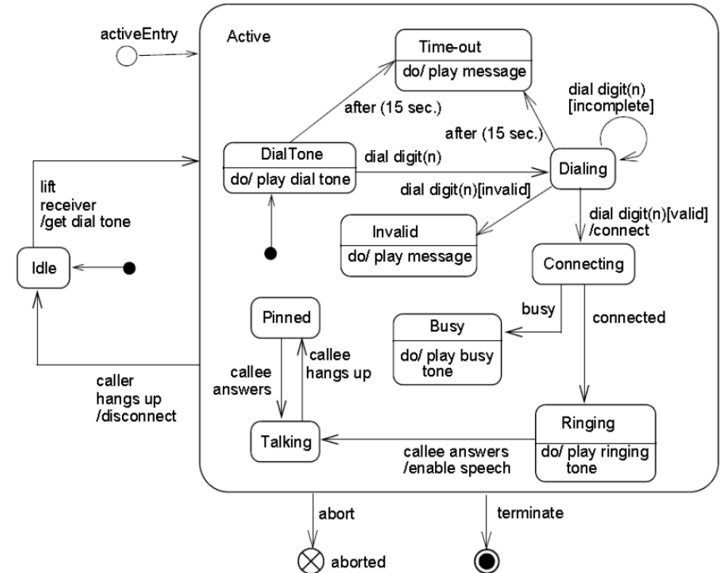

Диаграммы деятельности
Диаграммы деятельности UML используются для изображения алгоритмов и потоков передачи данных. Эти диаграммы во многом похожи на обычные блок-схемы, но в отличие от последних допускают параллельные потоки управления.
Основные элементы диаграмм деятельности – это действия, объекты, потоки передачи и узлы управления.
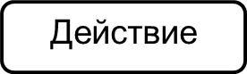 Действие (action) изображается в прямоугольнике с закругленными краями. Обозначает некоторое поведение (behavior), действие, выполняемое в ходе исполнения изображенной на диаграмме деятельности.
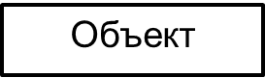 Объект изображается в виде прямоугольника и обозначает некую сущность (обычно – переноса данных), которая задействована в процессе исполнения алгоритма. Рекомендуется использовать нотацию «имя :тип» для обозначения экземпляров классов, если изображаемые объекты действительно являются экземплярами классов, существующих в проекте.
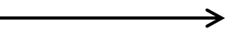 Потоки управления и передачи данных изображаются в виде стрелок. Они обозначают передачу управления или данных (объекта) от одного шага алгоритма (действия) к другому (действию).
Весь алгоритм, представленный на диаграмме деятельности изображает некий сценарий, который называется деятельностью и который может быть изображен в виде действия (например, на других диаграммах). Поэтому для обозначения полной спецификации деятельности применяют следующую нотацию.
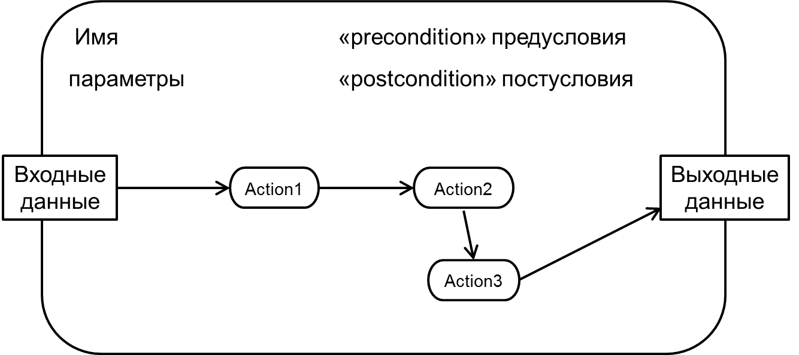
Здесь имя – название деятельности, параметры – возможные параметры (переменные), участвующие в деятельности, пред- и пост-условия – некоторые логические выражения, которые должны иметь истинное значение соответственно перед началом исполнения деятельности либо по ее окончании. В качестве входных и выходных данных используются объекты, причем их может быть несколько как на входе, так и на выходе.
Узлы управления на диаграммах действия позволяют задавать правила передачи потоков управления. Основные типы узлов управления:
Начальный узел используется для обозначения точки входа на диаграмму или другими словами – начало алгоритма. Должен присутствовать на диаграмме в единственном числе.
Конечный узел используется для обозначения точки выхода из диаграммы или другими словами – окончания алгоритма. На диаграмме может быть несколько конечных узлов.
Узел соединения используется в тех случаях, когда затруднительно провести линию для потока управления. В этом случае стрелка передачи потока от источника изображается входящей в узел соединения с определенным именем, а в другом месте диаграммы снова изображается узел соединения с таким же именем, из которого линия передачи управления идет к действию-приемнику (см. примеры ниже).
Конечный узел потока обозначает, что в этой точке завершается выполнение данного потока (в случае наличия параллельных потоков), но не всего алгоритма в целом.
Узлы разветвления (fork) и объединения (join) применяются для распараллеливания и синхронного соединения потоков управления:
Узел слияния (merge) используется для соединения потоков управления:
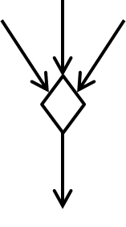
В отличие от узла объединения join узел слияния подразумевает асинхронное слияние потоков управления.
Узел решения (decision) используется, чтобы обозначить возможные пути переходов при различных условиях:
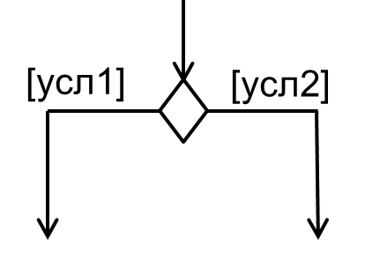
Если условие ветвления достаточно сложное применяют специальное обозначение для ограничения с ключевым словом «decisionInput», в котором и описывают это условие подробно:
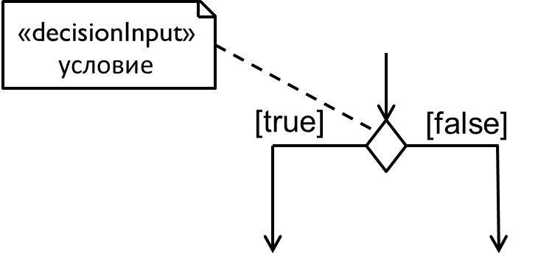
Передачу фокуса управления от одного действия к другому изображают с помощью стрелки передачи управления. При этом эта стрелка может иметь различные подписи – имя, условия, ограничения и т.п., которые мы не рассматриваем в рамках данного материала.
Передача данных обозначается двумя стрелками от одного действия к другому, между которыми вставлен соответствующий объект передачи данных:
Объект также может быть изображен над стрелкой или продублирован на ее концах:
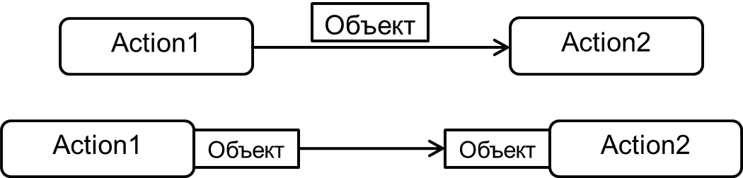
С помощью таких способов изображения можно показать сразу несколько объектов, которые передаются от действия к действию:
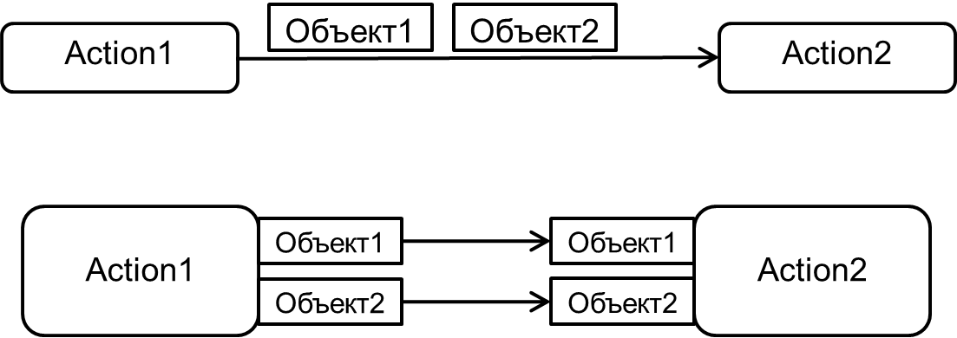
Или даже преобразование данных с помощью некоторого выражения:
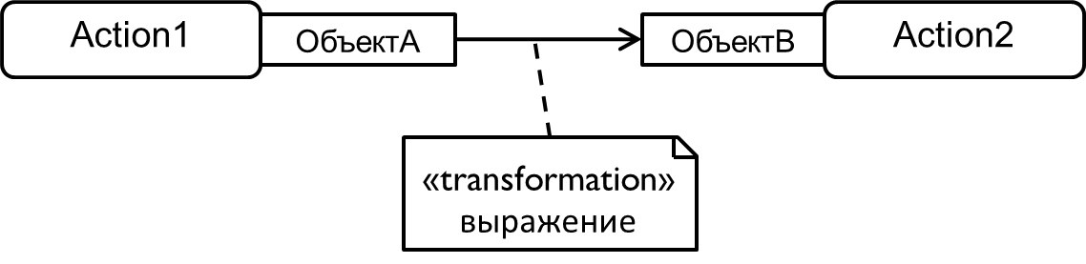
В этом случае на концах линии передачи данных будут изображены разные объекты, а сама линия передачи должна быть помечена ограничением типа «transformation», в котором описано, каким образом первый объект будет преобразован во второй (точнее – как вычислить второй объект на основе данных первого).
Далее представлены несколько примеров, взятых из описания стандарта UML 2.5.
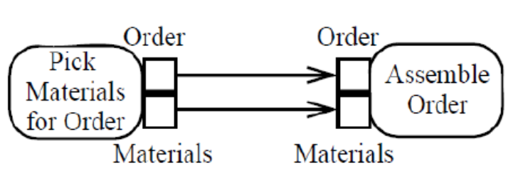
Пример передачи данных в виде двух объектов.
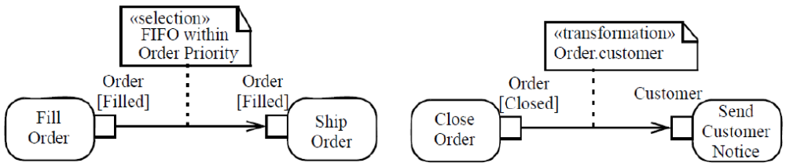
Пример ограничения «selection» (слева), обозначающего, как выбираются объекты (в данном примере объекты Order будут передаваться в порядке FIFO с учетом их приоритета). Справа – пример преобразования: объект Customer получен как из атрибута customer объекта Order.
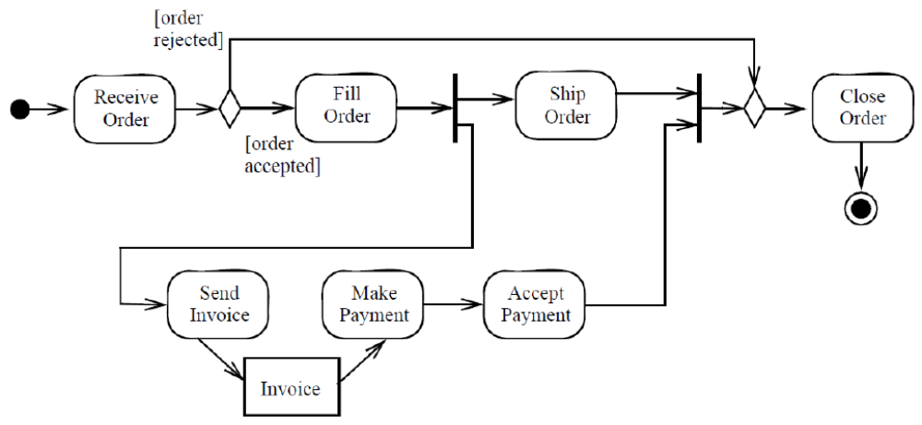
Пример с параллельными потоками управления: асинхронным – сверху и синхронным – в нижней части диаграммы.
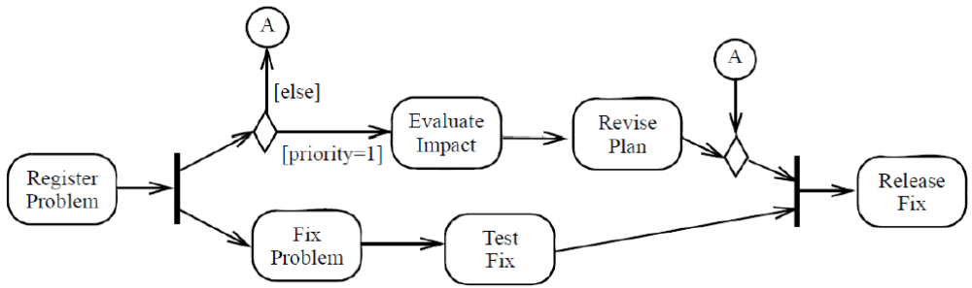
Пример использования узлов соединения. В данном случае выход из узла решения слева по [else] входит в узел слияния в правой части диаграммы.
На диаграммах деятельности очень часто используются так называемые разделы или «плавательные дорожки» (в оригинале – partitions, regions, swimlanes), которые делят диаграмму на несколько частей и обозначают некоторые специфические условия выполнения действий. попавших в тот или иной раздел. Чаще всего технология «плавательных дорожек» используется, когда диаграммы деятельности изображают бизнес-процессы, шаги которых выполняются разными исполнителями. В этом случае каждому исполнителю отводится своя дорожка, и все его действия располагаются именно в этой дорожке.
В примере, изображенном ниже, деятельность начинается с получения заказа (действие ReceiveOrder) участником CustomerService. Затем в параллельных потоках работает служба Fulfillment, выполняющая действия FillOrder и DeliverOrder, а также CustomerService, которая в это время выполняет действие SendInvoice, передавая управление службе Finance, которая выполняет действие ReceivePayment. Когда действия DeliverOrder и ReceivePayment в соответствующих службах будут завершены, CustomerService выполнит действие CloseOrder, и на этом алгоритм закончит работу.
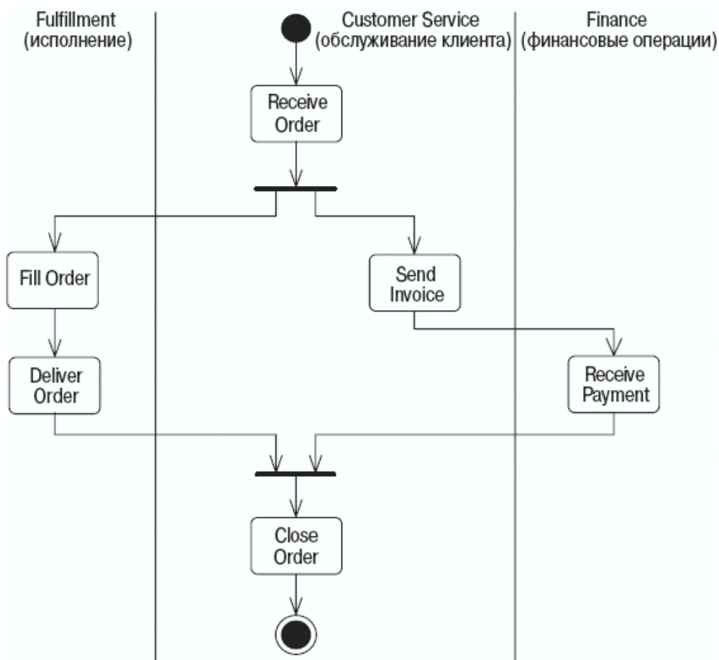

Диаграммы компонентов
Компонент – это логическая замещаемая часть системы, которая соответствует некоторому набору интерфейсов и обеспечивает их реализацию.
Обозначается таким же образом, как и другие классификаторы – прямоугольником, возможно с несколькими секциями. В первой секции, которая не может быть опущена указывается ключевое слово «component» и имя компонента. Также часто ставят знак компонента, использовавшийся в UML 1:
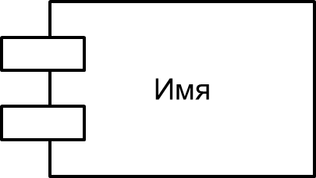
Так выглядит компонент в UML 2:
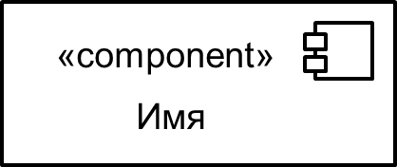
Многие разработчики пускают ключевое слово «component», оставляя лишь значок и используя его для указания стереотипа.
С помощью компонентов моделируют продукты компонентно-ориентированной разработки. Обычно компонент является логической реализацией некоторой группы функций системы и реализуется в виде одного или нескольких артефактов.
На диаграмме компонент может быть представлен в двух основных видах – как черный или как белый ящик в зависимости от назначения самой диаграммы – показать устройство компонента или продемонстрировать его связи с другими частями системы.
Компонент в виде черного ящика представляется с помощью имени или, более расширенно – с указанием реализуемых и требуемых интерфейсов:
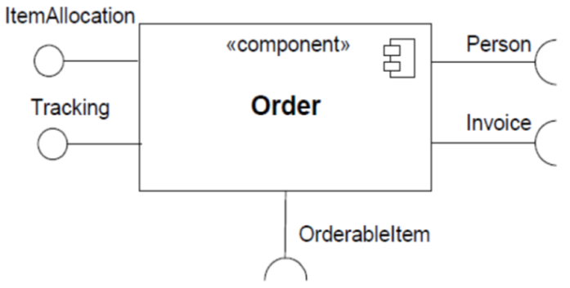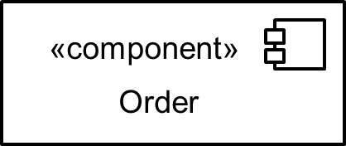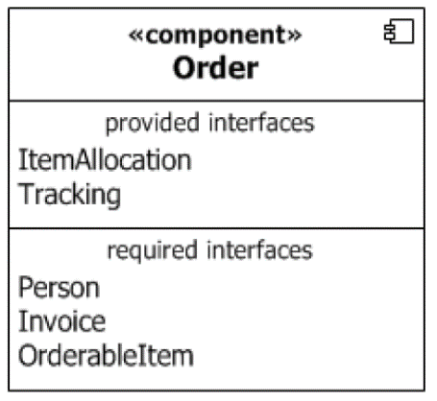
Изображая компонент как белый ящик, мы показываем его устройство – кроме реализуемых и требуемых интерфейсов указываем классы, которые реализует данный компонент, и/или артефакты, которые реализуют сам компонент:
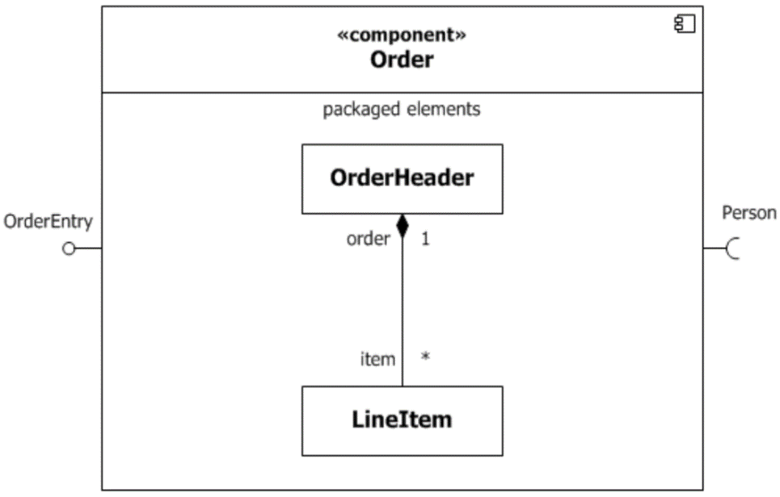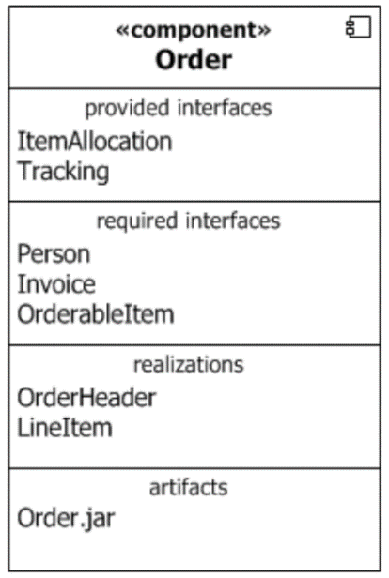
Диаграммы компонентов раскрывают связи между компонентами и интерфейсами. Ниже приведены примеры диаграмм, взятые из описания стандарта UML 2.5.
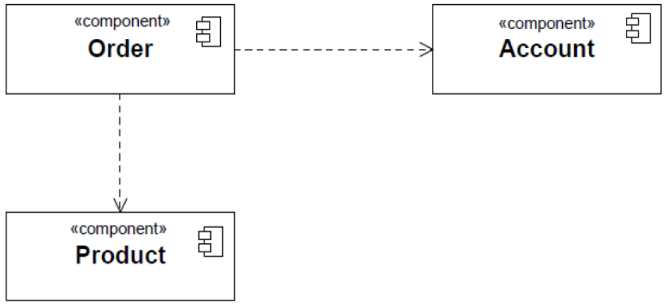
Зависимости между компонентами: для работы компонента Order потребуется наличие компонентов Account и Product.
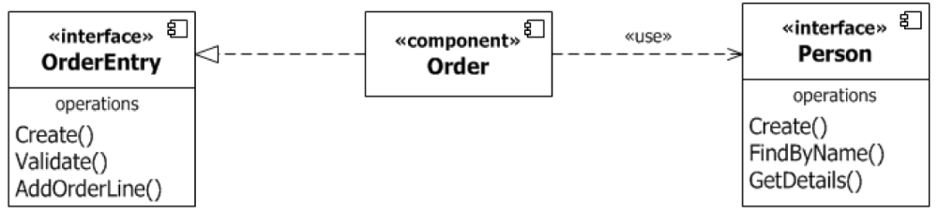
Расширенное представление реализуемого (OrderEntry) и требуемого (Person) интерфейсов для компонента Order.
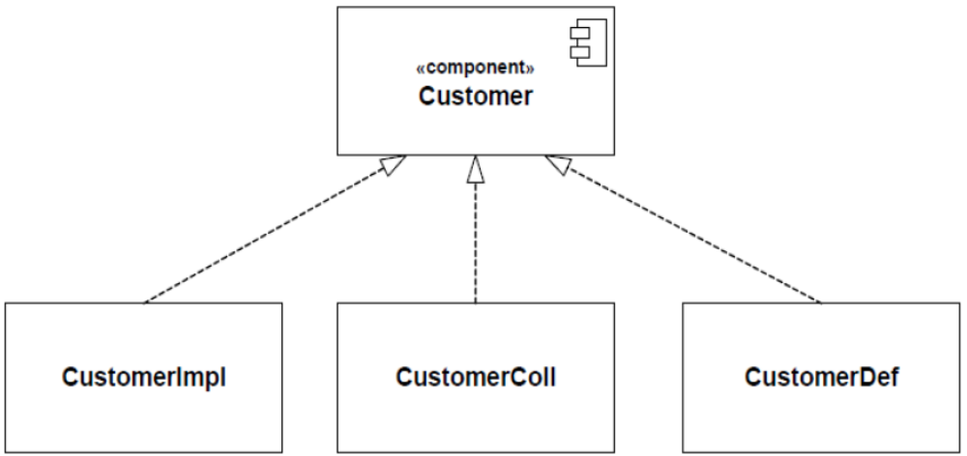
Классы, с помощью которых реализуется интерфейс
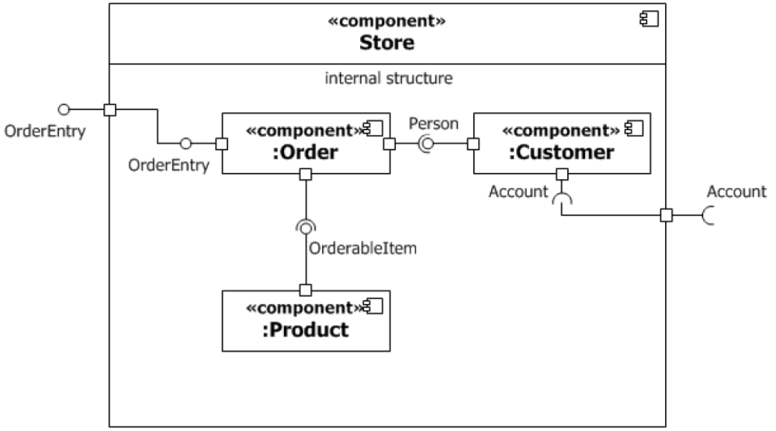
Внутренняя структура составного компонента
На последней диаграмме маленькими квадратиками на границах компонентов показаны так называемые порты, с помощью которых прослеживаются внутренние элементы, которые реализуют или требуют соответствующие интерфейсы.

Другие типы диаграмм
Диаграммы обзора взаимодействий – по сути, это то же самое, что и диаграммы деятельности, но на них вместо действий узлами являются взаимодействия (interactions), подробно описанные в разделе про диаграммы последовательностей. Пример диаграммы обзора взаимодействий с пояснениями, заимствованный из описания стандарта UML 2.5, представлен ниже.
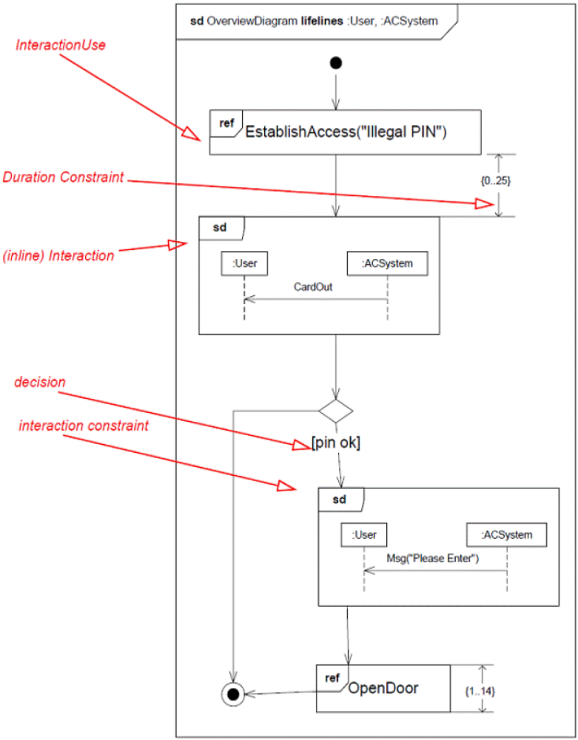

Временные диаграммы изображают процессы, происходящие во времени. На таких диаграммах представлены состояния объектов, действия и события, меняющие эти состояния. Примеры временных диаграмм с пояснениями, заимствованные из описания стандарта UML 2.5, представлены ниже.
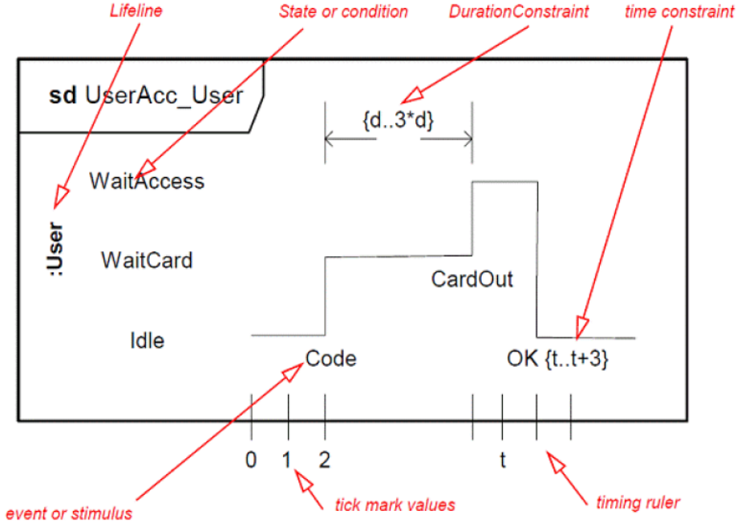

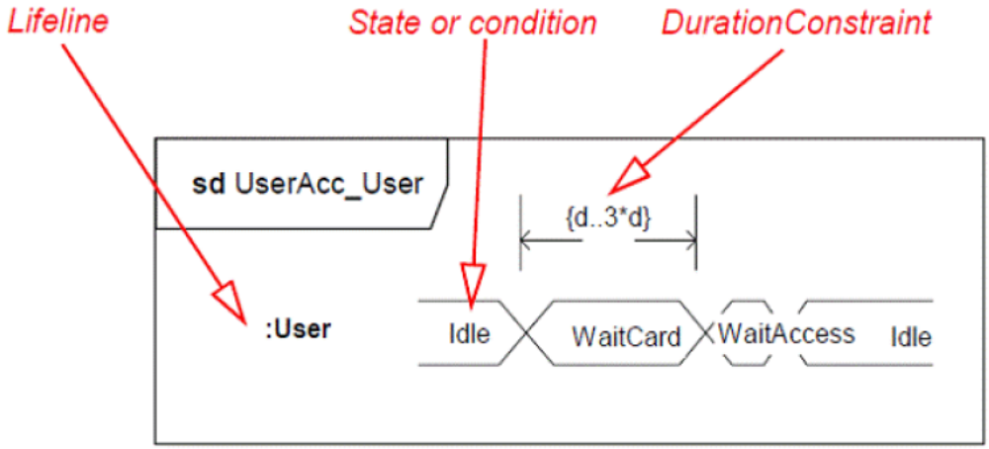

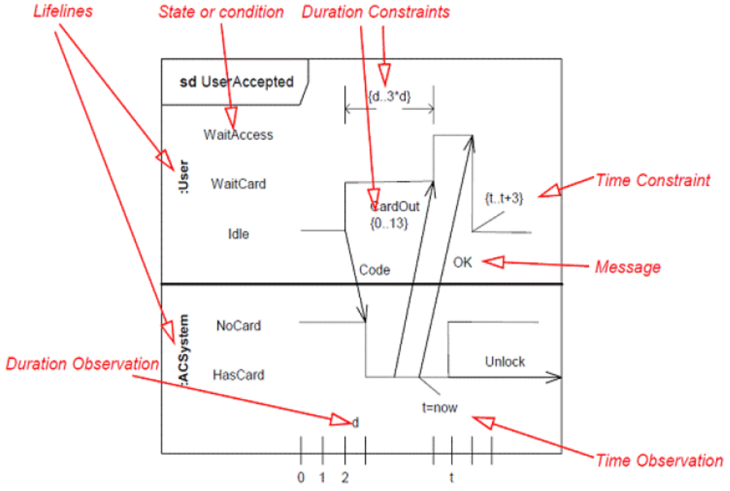

Диаграммы составных структур (или компоновки структуры) используются для подробного описания устройства классификаторов, таких как классы, кооперации и т.п. На рисунке изображены два эквивалентных способа изображения внутреннего устройства объекта Car. Правая диаграмма и есть диаграмма составной структуры.
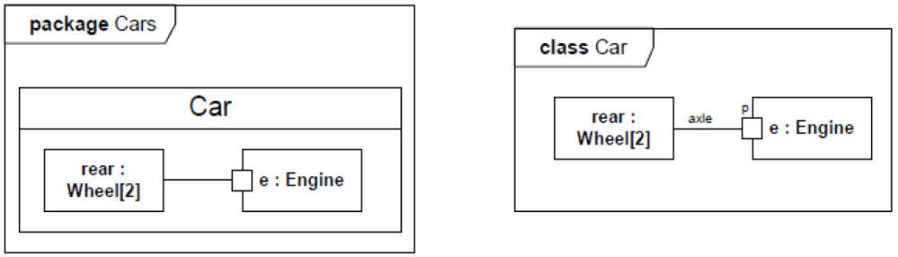

Диаграммы профилей предназначены для отображения структуры и связей между профилями UML. Профиль UML – это некоторая метамодель, описывающая и/или расширяющая язык. Сама базовая метамодель UML является профилем. Диаграммы анализа и их элементы можно считать тоже профилем UML – они дополняют язык новыми стереотипами и правилами конструирования модели. Ниже приведен пример простой диаграммы профилей (взят из описания стандарта UML 2.5).
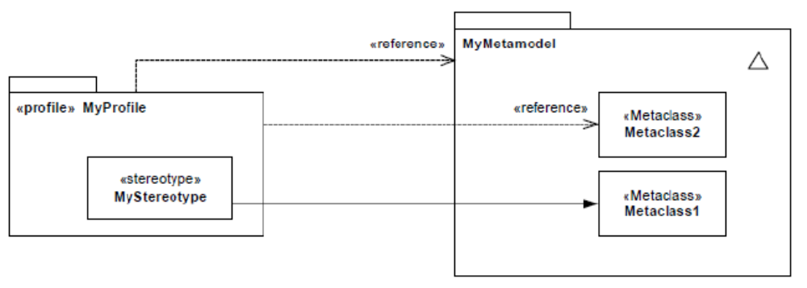
Диаграммы профилей применяются только в тех случаях, когда проект затрагивает или целиком посвящен модификации базовых конструкций языка UML.

